Министерство образования и науки российской федерации
Федеральное государственное бюджетное образовательное учреждение
высшего профессионального образования
«НАЦИОНАЛЬНЫЙ ИССЛЕДОВАТЕЛЬСКИЙ
ТОМСКИЙ ПОЛИТЕХНИЧЕСКИЙ УНИВЕРСИТЕТ»

УТВЕРЖДАЮ
Директор ИДО
_______________ С.И. Качин

«____»_____________ 2012 г.

ЭЛЕКТРООБОРУДОВАНИЕ ПРОМЫШЛЕННОСТИ

Рабочая программа, методические указания и контрольные задания
для студентов ИДО, обучающихся по специальности
140610 «Электрооборудование и электрохозяйство предприятий,
организаций и учреждений»

Составители
Л.К. Бурулько, Ю.Н. Дементьев

Семестр | 8 | 9 | 10
Лекции, часов | 2 | 10 | 4
Лабораторные занятия, часов |  | 6 | 6
Практические занятия, часов |  | 4 | 4
Контрольные работы |  | № 1 | –
Консультации по выполнению курсового проекта, часов |  | 4 | 4
Самостоятельная работа, часов |  | 159 | 159
Формы контроля |  | зачет | экзамен
 |  |  | диф. зачет

Издательство
Томского политехнического университета
2012
УДК 658.26:621.31(075.8)
ББК 31.29-5я73

Электрооборудование промышленности: рабочая программа, метод. указ. и контр. задания для студентов ИДО, обучающихся по спец. 140610 «Электрооборудование и электрохозяйство предприятий, организаций и учреждений» / сост. Л.К. Бурулько, Ю.Н. Дементьев; Томский политехнический университет. – Томск: Изд-во Томского политехнического университета, 2012. – 60 с.

Рабочая программа, методические указания и контрольные задания рассмотрены и рекомендованы к изданию методическим семинаром кафедры электропривода и электрооборудования «_____» ____________ 2011 г., протокол № __.

Зав. кафедрой ЭПЭО
доцент, кандидат технических наук ________________ Ю.Н. Дементьев

Аннотация
Рабочая программа, методические указания и контрольные задания по дисциплине «Электрооборудование промышленности» предназначены для студентов ИДО, обучающихся по специальности 140610 «Электрооборудование и электрохозяйство предприятий, организаций и учреждений». Данная дисциплина изучается в двух семестрах.
Приведено содержание основных тем дисциплины, указаны перечень лабораторных работ и темы практических занятий. Приведены варианты заданий для контрольной работы и курсового проекта. Даны краткие методические указания по выполнению контрольной работы и курсового проекта.

1. ЦЕЛИ И ЗАДАЧИ УЧЕБНОЙ ДИСЦИПЛИНЫ
Рабочая программа по дисциплине «Электрооборудование промышленности» является программой изучения курса, предназначенного для подготовки студентов по специальности 140610 «Электрооборудование и электрохозяйство предприятий, организаций и учреждений» Института дистанционного образования ТПУ.
Рабочая программа включает в себя сведения об основном электрооборудовании, электротехнологических установках, автоматизированном электроприводе, как основе исполнительной части современных рабочих машин и технологических комплексов предприятий, учреждений и организаций.
1.1. Цели освоения дисциплины
Основной целью дисциплины является формирование у студентов теоретических знаний и практических навыков в проектировании, наладке и эксплуатации основного электрооборудования на предприятиях, организациях и учреждениях, а также в создании систем управления этим оборудованием с использованием компьютерного моделирования, наладки, настройки и экспериментальных исследований современных устройств, систем электромеханического и электрического оборудования.
1.2. Задачи изучения дисциплины
Для достижения поставленной цели необходимо научить студентов:
- формулировать требования к электрооборудованию электротехнологических установок различного назначения;
- выбирать электромеханическое, энергетическое, электронное и электротехническое оборудование применительно к технологии производства;
- выполнять проектирование и расчет электротехнологических установок;
- производить монтаж, наладку, настройку типового электрооборудования по принципиальной электрической схеме;
- организовывать и осуществлять обслуживание электрооборудования предприятий, организаций и учреждений;
- самостоятельно принимать решение, вести и разрабатывать технологическую документацию при проектировании внутризаводского электрооборудования и электроснабжения предприятий, организаций и учреждений различного профиля;
Изучение дисциплины «Электрооборудование промышленности» базируется на знаниях, полученных при освоении следующих дисциплин: «Физические основы электроники», «Вычислительная техника», «Измерительная техника», «Теоретическая механика», «Теоретические основы электротехники», «Теория автоматического управления», «Электрические машины», «Электрические и электронные аппараты».
Дисциплина «Электрооборудование промышленности» разбита на 5 модулей, которые включают 11 тем. Последовательность изложения тем, как это представляется необходимым для любой дисциплины теоретического характера, определяется условием логического развития некоторых исходных принципиальных положений данной дисциплины. При таком методе изложения каждая следующая тема непосредственно вытекает из предыдущей темы, и необходимость ее изучения становится понятной и естественной.
2. СОДЕРЖАНИЕ ТЕОРЕТИЧЕСКОГО РАЗДЕЛА ДИСЦИПЛИНЫ
9 семестр
1. Введение
Цель и основное содержание дисциплины. Определение электрооборудования наиболее распространенных типовых промышленных установок: кранов, подъемников, экскаваторов, механизмов горизонтального транспорта, насосов, компрессоров, вентиляторов и др.
Значение электрооборудования для электрификации и автоматизации промышленных установок.
Методические указания
Обратить внимание на понятия «электрооборудование», «электрооборудование промышленности», «системы электрооборудования предприятия», «электроснабжение предприятия», «электроснабжение технологического процесса» и на определение элементов и систем электрооборудования. Обратить внимание на современные проблемы в электрооборудовании и в электроснабжении промышленности и промышленных предприятий, организаций и учреждений.
Рекомендуется ознакомиться с работами ведущих машиностроительных (Уральский и Крематорский заводы тяжелого машиностроения, Ковровский экскаваторный завод, завод «Подъемник» и др.) и электромеханических («Электросила», «Динамо», ХЭМЗ и др.), заводов и проектно-наладочных организаций (ЦКБ «Электропривод» ГПИ «Тяжпромэлектропроект» и др.).
Рекомендуемая литература: [1, введение; 2, введение; 6, введение].

Контрольные вопросы
- Укажите основные направления в развитии электропривода и автоматизации насосных установок, подъемно-транспортного оборудования и экскаваторов.
- Дайте пример комплексной автоматизации с широким применением общепромышленных механизмов.
- Назовите машиностроительные, электротехнические заводы и проектно-наладочные организации, внесшие наибольший вклад в дело электрификации промышленных установок.
2. Промышленный электропривод
Тема 2.1. Электропривод как система
Функциональная схема электропривода. Выбор мощности электропривода. Общие положения. Нагрузочные диаграммы электроприводов и методы их построения. Номинальные режимы работы двигателей. Паспортные данные как основа выбора двигателя. Методы эквивалентирования по нагреву различных режимов работы электропривода. Метод средних потерь. Методы эквивалентных величин. Учет изменения условий охлаждения. Расчет мощности и выбор двигателей по нагреву и перегрузочной способности при различных режимах работы. Выбор мощности резисторов и преобразователей.
Рекомендуемая литература: [6, гл. 8, 9, 10; 7, гл. 2; 8, гл. 1].
Методические указания
Обратить внимание на понятие электропривод как электромеханическая система и связи его элементов с энергетическими и технологическими подсистемами. Важно знать не только качественные, но и количественные показатели, характеризующие электропривод как систему. Необходимо четко представлять физические принципы электромеханического преобразования энергии и реализацию основных физических явлений. Необходимо подробно ознакомиться со специальными электродвигателями, аппаратурой управления электроприводов общепромышленных механизмов, с электрооборудованием тормозных устройств.
Знакомясь с историей развития электропривода, обратить внимание, что в настоящее время возникли новые проблемы в электроприводе, такие, как энерго- и ресурсосбережение, электромагнитная совместимость, интеграция элементов электропривода с рабочими органами технологических машин и другие.
Контрольные вопросы
- Что называется электроприводом?
- Какие важнейшие изобретения сделаны в области электропривода?
- Произведите классификацию электроприводов.
- Сформулируйте основные требования к электроприводу.
- Покажите, как взаимодействует электропривод с системой электроснабжения.
- Назовите основные направления в развитии современного электропривода.
Тема 2.2. Основные системы регулируемого электропривода
Система генератор – двигатель: функциональная схема, электромеханические и механические характеристики, структурная схема разомкнутой системы Г–Д, форсирование процесса возбуждения, экономичность.
Импульсный электропривод: принцип работы, электромагнитные процессы при импульсном регулировании, статические характеристики в режимах прерывистого и непрерывного токов, реверсивные схемы, экономичность.
Система управляемый выпрямитель – двигатель. Статические характеристики. Реверсивные электроприводы. Коэффициент мощности, влияние высших гармонических и промышленных помех. Структурная схема, экономичность.
Система преобразователь частоты – асинхронный двигатель. Общие законы частотного регулирования, структурная схема, экономичность.
Каскадный электропривод: принцип работы, статические электромеханические и механические характеристики, вентильный и машинно-вентильный каскады, структурная схема, экономичность, каскадные схемы с импульсным регулированием.
Асинхронный электропривод двойного питания. Надсинхронный вентильный каскад. Вентильный двигатель. Асинхронный электропривод с тиристорными регуляторами напряжения.
Рекомендуемая литература: [3, гл. 3; 4, гл. 3, 4; 9, гл. 5; 13, гл. 3, 4].
Методические указания
Иметь четкое представление о системах генератор – двигатель, управляемый выпрямитель – двигатель, преобразователь частоты – асинхронный двигатель, а так же об электроприводах следующих типов: импульсный электропривод, каскадный электропривод, асинхронный электропривод двойного питания. Необходимо знать структурные схемы, принципы работы и управления перечисленных электроприводов.
Контрольные вопросы
- Изложите принцип работы системы генератор – двигатель.
- Особенности работы системы управляемый выпрямитель – двигатель.
- Перечислите законы частотного регулирования.
- Принцип работы электроприводов импульсного управления.
- Структурное построение каскадных электроприводов.
- Машина двойного питания и ее характеристики.
3. Электрооборудование установок
Тема 3.1. Электрооборудование крановых установок
Краны как элементы механизации трудоемких работ промышленных предприятий. Режимы работы крановых механизмов. Продолжительность и частота включения, диаграммы нагрузок. Выбор двигателей крановых механизмов. Типовая аппаратура управления и защиты.
Технологические требования, предъявляемые к основным механизмам кранов. Применяемые системы электропривода, их механические характеристики. Типовые схемы управления двигателями крановых механизмов. Автоматизация и дистанционное управление кранами.
Электроснабжение кранов, расчет контактных проводов и питающей сети.
Методические указания
При изучении этой темы необходимо уяснить виды наиболее распространенных кранов, их назначение и устройство, основные механизмы и режимы их работы, нагрузочные диаграммы и методы расчета статических и динамических нагрузок для отдельных механизмов, особенности выбора и расчета мощности приводных электродвигателей.
Особое внимание должно быть уделено рассмотрению схем контроллерного и контакторного управления крановыми электроприводами и получению с помощью этих схем специальных характеристик электродвигателей.
Рекомендуется тщательно рассмотреть схемы и принцип работы магнитных контроллеров постоянного и переменного тока типов П, ПС, ТА, ТСА, для каждого положения командо-контроллера составить схему силовой цепи и начертить соответствующие ей характеристики.
Рекомендуемая литература: [1, гл. 2; 3, гл. 1, 2; 4, гл. 8].
Контрольные вопросы
- Дайте характеристику основным видам кранов. Назовите их механизмы.
- Как рассчитывается статическая мощность привода механизма перемещения?
- Изложите порядок выбора приводного электродвигателя для крановых механизмов: а) по методу эквивалентных величин; б) по методу нагрузочных рядов.
- В каких случаях применяется тормозной и силовой спуск груза?
- Как учитывается влияние динамической нагрузки при выборе мощности кранового электродвигателя?
- Выведите соотношение между моментами при спуске и подъеме одного и того же груза.
- Опишите способы получения малых скоростей при подъеме легких грузов.
- Начертить механические характеристики асинхронных электродвигателей, управляемых посредством магнитных контроллеров типа ТС, ТСА.
- Начертите развернутые схемы соединений на всех положениях контроллера типа ПС для вертикального движения.
- Дайте характеристику электроприводам постоянного и переменного тока с тиристорным управлением.
- Как устроен крановый токопровод?
- Каковы преимущества и недостатки телемеханического и радиоуправления кранами?
Тема 3.2. Электрооборудование экскаваторов
Современные типы экскаваторов и их роль в механизации трудоемких работ. Основные механизмы одноковшовых экскаваторов, требования к их электроприводу. Выбор мощности двигателей.
Электропривод экскаваторов на постоянном токе. Электропривод экскаваторов по системе трехобмоточный генератор – двигатель. Схемы с электромашинными и магнитными усилителями.
Особенности электроснабжения экскаваторов. Электропривод механизмов экскаваторов с тиристорным управлением.
Методические указания
При изучении этой темы необходимо уяснить конструкции рабочего оборудования экскаваторов, их нагрузочные диаграммы.
Необходимо также изучить методы получения «экскаваторных» характеристик: в системе с трехобмоточным генератором, в системе генератор – двигатель с электромашинным и магнитным усилителем и при тиристорном управлении. Следует также ознакомиться с методами расчета и выбора мощности электродвигателей главных рабочих механизмов поворотного, подъемного, тягового.
Рекомендуемая литература: [13, гл. 7; 15, гл. 1, 3; 16, гл. 11].
Контрольные вопросы
- Объясните принцип действия и покажите схему работы экскаватора типа «механическая лопата».
- Перечислите типы рабочего оборудования экскаваторов.
- Начертите нагрузочные диаграммы главных рабочих механизмов экскаваторов.
- Объясните принцип действия и начертите принципиальную схему, обеспечивающую получение «экскаваторной» механической характеристики с помощью системы трехобмоточный генератор – двигатель.
- Перечислите преимущества и недостатки системы генератор – двигатель с электромашинным усилителем по сравнению с системой трехобмоточный генератор – двигатель.
- Как определяется мощность двигателя для привода поворотного, подъемного и тягового механизмов экскаватора?
- Укажите перспективы применения тиристорного управления в автоматизированном электроприводе экскаваторов.
Тема 3.3. Электрооборудование подъемников
Значение различных подъемных машин в народном хозяйстве. Устройство подъемных машин. Оборудование подъемных машин, размещение оборудования. Особенности расчета мощности двигателей подъемных машин. Точная остановка подъемных машин.
Лифты. Требования и системы электроприводов лифтов. Типовые схемы управления тихоходными и быстроходными лифтами с кнопочным и рычажным управлением, с бесконтактными датчиками. Автоматизированный электропривод скоростных и высокоскоростных лифтов по системе генератор – двигатель с электромашинным усилителем. Электропривод лифтов с тиристорным управлением.
Влияние электропривода подъемников на электроснабжение шахт, жилых и административных зданий.
Рекомендуемая литература: [13, гл. 5; 16, гл. 44; 17, гл. 9].
Методические указания
При изучении этой темы основное внимание должно быть уделено вопросам расчета мощности и выбора электродвигателя для привода подъемника и разработки схемы управления современными быстроходными подъемниками с применением электромашинного управления и тиристорного управления и системы точного останова.
Необходимо рассмотреть схемы управления подъемниками с этажной аппаратурой и с рычажным переключателем, а также схемы управления скоростными, высокоскоростными лифтами.
Рекомендуется изучить схему автоматического управления высотными лифтами на логических бесконтактных элементах.
Контрольные вопросы
- Изложите метод определения мощности двигателя для подъемных машин.
- Как работает схема кнопочного управления лифтом?
- Как работает схема рычажного управления лифтом?
- Рассмотрите назначение и конструкцию специальных аппаратов, применяемых для автоматизации управления подъемными машинами.
- Какие Вы знаете методы точного останова кабины подъемника?
Тема 3.4. Электрооборудование механизмов непрерывного транспорта
Классификация механизмов непрерывного транспорта, их роль в автоматизации и механизации производственных процессов. Основные требования к системам электропривода конвейеров.
Выбор мощности двигателей конвейеров. Диаграмма натяжной цепи конвейера.
Определение мощности и количества двигателей при многодвигательном приводе конвейера. Схемы синхронного электропривода конвейеров с подрегулированием скорости.
Электрооборудование и автоматизация канатных дорог. Эскалаторы, многокабинные подъемники. Пуск двигателей от маломощных сетей, энергетические показатели.
Рекомендуемая литература: [13, гл. 6; 15, гл. 5; 17, гл. 10].
Методические указания
При изучении этой темы особое внимание следует уделить вопросу определения статических нагрузок для приводов транспортеров и конвейеров и выбору мест расположения приводных электродвигателей в случае многодвигательного привода. Необходимо также ясно представлять себе назначение и методику составления схем блокировок сложных транспортных установок с параллельными ветвями.
Контрольные вопросы
- Опишите устройство транспортеров и конвейеров различных типов.
- Как определить мощность двигателя для транспортеров и конвейеров?
- Какие требования предъявляются к электродвигателям транспортеров и конвейеров при многодвигательном приводе?
- Опишите процесс работы и управления поточно-транспортными системами.
- Каковы особенности электропривода контактных дорог?
- Каковы особенности схемы электропривода экскаватора?
Тема 3.5. Электрооборудование насосов, вентиляторов, компрессоров
Краткие сведения о конструкции насосов, вентиляторов и компрессоров. Типы рабочих машин, характеристики. Мощность на валу насосов, вентиляторов, компрессоров.
Методы регулирования производительности механизмов с вентиляторным моментом на валу. Требования к электроприводу и вопросы по электрооборудованию насосных, вентиляторных и компрессорных установок. Электропривод установок с постоянной скоростью вращения. Электропривод механизмов с вентиляторным элементом, где энергия скольжения при регулировании рассеивается в виде тепла.
Регулируемый электропривод механизмов с асинхронными двигателями и муфтами скольжения. Система асинхронного электропривода механизмов с вентиляторным моментом с использованием энергии скольжения. Автоматизация насосных, вентиляторных и компрессорных установок.
Рекомендуемая литература: [13, гл. 8, 9; 15, гл. 6].
Методические указания
При изучении этой темы необходимо хорошо уяснить принципы действия различных типов компрессоров, насосов и вентиляторов, их характеристики и области применения. Следует также хорошо уяснить виды нагрузочных диаграмм и методы расчета мощности электродвигателя.
Серьезное внимание должно быть уделено изучению методов регулирования производительности компрессоров, насосов и вентиляторов и их влияние на энергетические характеристики электропривода.
Необходимо также рассмотреть системы регулируемого электропривода и механизмов с вентиляторным моментом нагрузки, схемы комплексной автоматизации насосных, вентиляторных и компрессорных установок.
Контрольные вопросы
- Объясните принцип работы различных типов компрессоров, насосов, вентиляторов, укажите их характеристики и область применения.
- Как определяется мощность на валу насосов, вентиляторов и компрессоров?
- Какие типы двигателей применяются для насосов, вентиляторов и компрессоров?
- Какими методами регулируется производительность насосов, вентиляторов и компрессоров?
- Назовите системы регулируемого электропривода для механизмов с вентиляторным моментом нагрузки и дайте их сравнительную оценку.
- Приведите пример автоматизации насосных, вентиляторных и компрессорных установок.
Тема 3.3. Электрооборудование металлообрабатывающих станков
Электрооборудование металлорежущих станков и кузнечно-прессового оборудования. Специальное электрооборудование металлорежущих станков. Выбор мощности электродвигателя станка. Выбор системы электропривода. Аппараты управления электропривода. Схема управления двухскоростным асинхронным двигателем. Управление электроприводом в функции времени или скорости. Схемы электропривода токарного станка. Электропривод продольно-строгального станка. Электропривод сверлильного станка.
Электропривод шлифовального станка. Электропривод фрезерного станка. Электропривод молотов и кривошипных механизмов. Электропривод прессов и насосно-аккумуляторных станций.
Рекомендуемая литература: [14, гл. 1–4, 6, 7; 16, гл. 1, 3, 4, 5, 8].
Методические указания
При изучении этой темы необходимо отчетливо представлять работу главных и вспомогательных механизмов типовых станков и основные движения, совершаемые этими механизмами.
При проработке вопросов, связанных с выбором мощности двигателей для привода станков, рекомендуется построить несколько нагрузочных диаграмм. Особенно важно уяснить нагрузочную диаграмму продольно-строгального станка, а также определение мощности электропривода по эксплуатационным коэффициентам. Учитывая скоростные методы резания металлов, следует обратить серьезное внимание на расчет мощности двигателей, работающих при значительном числе включений и реверсов.
Необходимо также критически оценить различные методы расчета мощности станочных двигателей: по нагреву, по методу средних потерь и методам сравнительных величин).
При изучении системы главного электропривода, привода подач и типовых схем управления необходимо уделить внимание анализу механических характеристик наиболее распространенных асинхронных короткозамкнутых двигателей (с точки зрения пускового и максимального моментов и формы кривой моментов). Очень важно уяснить основные преимущества и недостатки различных способов электрического торможения и регулирования скорости вращения этих двигателей. При проработке систем регулирования электроприводов станков, предусматривающих применение асинхронных двигателей с переключением числа пар полюсов, следует иметь в виду, что использование этих двигателей целесообразно при сравнительно небольших мощностях (до 10–15 кВт). Для мощных приводов следует отдавать предпочтение системе генератор – двигатель и системам вентильного электропривода.
Особое внимание заслуживают схемы плавного регулирования скорости электроприводов, предусматривающие применение электромашинных и тиристорных преобразователей.
Рекомендуется познакомиться со станками с числовым программным управлением.
Контрольные вопросы
- Перечислите основные и вспомогательные движения на типовых металлорежущих станках вращательного движения.
- Как влияют скоростные методы резания металлов на мощность электропривода и производительность труда?
- Из каких участков состоит нагрузочная диаграмма продольно-строгального станка?
- Для каких станков вращательного движения характерен повторно-кратковременный режим работы и какова при этом относительная продолжительность включения (ПВ%) и продолжительность цикла?
- Какими должны быть механические характеристики двигателей для приводов станков вращательного движения с точки зрения пускового и максимального моментов?
- Какие преимущества и недостатки имеет торможение станочных короткозамкнутых двигателей противовключением по сравнению с динамическим торможением?
- Какой диапазон регулирования скорости типичен для станков с главным вращательным и возвратно-поступательным движением?
- Почему в основу построения регулировочных рядов для станков положена геометрическая, а не арифметическая прогрессия?
- Объясните, почему при плавном регулировании скорости станка повышается его производительность?
- Какие преимущества и недостатки свойственны электроприводу по системе «генератор – двигатель»?
- Какой диапазон регулирования скорости может дать система
«Г – Д» с электромашинными усилителями и для каких станков она может быть применена?
- Какие схемы применяются для получения «ползучей» скорости в электроприводах переменного тока?
- Назовите основные узлы систем числового программного управления.
- Объясните, почему при скоростных методах резания металла все большее значение приобретает автоматизация вспомогательных операций.
10 семестр
4. Электрооборудование электротехнологических установок
Классификация электротехнологических промышленных установок. Общие сведения. Классификация и принцип действия групп электротехнологических установок. Условные обозначения основных элементов электрооборудования электротехнологических установок на принципиальных электрических схемах.
Рекомендуемая литература: [19, гл. 1; 20, гл. 2, 3].
Методические указания
При изучении материалов введения к электрооборудованию электротехнологических установок обратить внимание на условные обозначения элементов этих установок, принципы действия отдельных групп электротехнологических установок и их классификацию.
Контрольные вопросы
- Какие процессы относятся к электротехнологическим процессам?
- Классификация электротехнологических промышленных установок.
- Принципы действия групп электротехнологических установок.
- Условные обозначения элементов электрооборудования электротехнологических установок.
Тема 4.1. Электротермические установки
Электрические печи сопротивления. Электрические дуговые печи. Электрооборудование дуговых плавильных печей постоянного тока. Схемы силовой цепи печей различной вместимости. Электрооборудование индукционной печи. Электрооборудование вакуумно-дуговой печи. Электрооборудование плазменных печей. Электрооборудование индукционно-плазменной печи. Электрооборудование импульсно-плазменных установок. Электрооборудование высокочастотных индукционно-плазменных установок. Электрооборудование СВЧ установок.
Рекомендуемая литература: [19, гл. 4; 20, гл. 4, 5, 6].
Методические указания
Особое внимание уделить при изучении материалов данной темы устройствам и принципам работы перечисленных электротехнологических установок. Знать их принципиальные схемы и характеристики.
Контрольные вопросы
- Принцип работы и электрическая схема электрической печи сопротивления.
- Принцип работы и электрическая схема электрической дуговой печи.
- Элементы электрооборудования дуговых плавильных печей.
- Принцип работы и электрическая схема индукционной печи.
- Элементы электрооборудования плазменных печей их принцип работы.
- Особенности электрооборудования индукционно-плазменной печи и импульсно-плазменных установок.
Тема 4.2. Электросварочные установки
Общие сведения. Сварочные аппараты для дуговой сварки. Сварочные аппараты для контактной сварки. Электроустановки электролиза и гальванических покрытий металлов. Электрооборудование цехов электролиза алюминия. Установки гальванического покрытия. Аппараты управления установками гальванического покрытия.
Рекомендуемая литература: [11, гл. 4; 19, гл. 5; 20, гл. 6].
Методические указания
Обратить внимание на типы сварочных аппаратов для дуговой сварки и на их режимы работы. Знать принципиальные особенности электроустановок электролиза и гальванического покрытия. Иметь представление об электрооборудовании цехов для электролиза алюминия и о системах управления установками для гальванического покрытия.
Контрольные вопросы
- Какие типы электрических дуг для сварки вы знаете?
- Какие электроды используют при дуговой сварке?
- Как подразделяют дуговую сварку по степени механизации?
- Перечислите элементы электрооборудования установки для дуговой сварки.
- Перечислите элементы электрооборудования установки гальванического покрытия.
5. Электроприемники, силовые преобразователи
Классификация приемников электрической энергии и преобразовательных установок. Основные технические требования и параметры преобразовательных устройств.
Рекомендуемая литература: [1, гл. 1; 5, введение].
Методические указания
Знать классификацию, основные сведения об электроустановках, приемниках электрической энергии и силовых преобразователях и требования, предъявляемые к ним.
Контрольные вопросы
- Приведите определение для понятия электроустановка.
- Что такое потребитель электрической энергии (электроприемник)?
- Какие параметры и показатели характерны для силовых преобразователей энергии?
- Каким требованиям должны соответствовать приемники и преобразователи электрической энергии?
Тема 5.1. Выпрямители
Однофазные управляемые выпрямители на тиристорах и IGBT транзисторах, принцип действия, основные математические уравнения, описывающие их работу, временные диаграммы. Регулировочные характеристики при активной и активно-индуктивной нагрузке.
Трехфазные со средней точкой и мостовые управляемые выпрямители на тиристорах и IGBT транзисторах, основные математические уравнения, описывающие их работу, временные диаграммы. Регулировочные характеристики при активной и активно-индуктивной нагрузке.
Рекомендуемая литература: [1, гл. 2; 5, гл. 2].
Методические указания
Обратить внимание на принцип действия выпрямительных установок, на математическое описание процессов в них и знать их характеристики при разных видах нагрузки.
Контрольные вопросы
- Какие выпрямители называют управляемыми?
- Какую связь осуществляют выпрямители в электроустановках?
- Какие временные диаграммы отражают принцип работы выпрямительных устройств?
- Составьте основные уравнения, описывающие процессы в однофазном управляемом выпрямителе.
Тема 5.2. Инверторы и преобразователи частоты
Инверторы и преобразователи частоты (автономные и ведомые сетью). Однофазные инверторы и преобразователи частоты со звеном постоянного тока на тиристорах и IGBT транзисторах. Основные математические уравнения, описывающие их работу, временные диаграммы. Инверторы тока, временные диаграммы, основные математические уравнения. Учет фильтра на выходе инвертора. Трехфазные инверторы и преобразователи частоты со звеном постоянного тока на тиристорах и IGBT транзисторах. Основные математические уравнения, описывающие их работу, временные диаграммы. Учет фильтра на выходе инвертора. Применение трехфазного инвертора в преобразователе частоты для управления асинхронным двигателем.
Рекомендуемая литература: [5, гл. 4].
Методические указания
Основное внимание необходимо уделить принципам работы однофазных и трехфазных инверторов и преобразователей частоты со звеном постоянного тока на тиристорах и IGBT транзисторах. Знать математическое описание процессов в инверторах и преобразователях частоты. Обратить внимание на особенности влияния фильтра на выходе инвертора.
Контрольные вопросы
- Схемные решения инверторов и преобразователей частоты.
- Принцип работы однофазного инвертора со звеном постоянного тока.
- Временные диаграммы инвертора тока.
- Трехфазные инверторы и преобразователи со звеном постоянного тока.
- Применение инверторов и преобразователей для управления асинхронным двигателем.
6. Основные параметры и характеристики
преобразователей электрической энергии
Тема 6.1. Энергетические показатели и характеристики преобразователей
Энергетические показатели преобразователей. Сглаживающие фильтры. Основные уравнения для расчетов L и C, Г-образных фильтров. Выходные фильтры инверторов и преобразователей частоты. Основные соотношения для расчетов. Внешние характеристики преобразователей.
Рекомендуемая литература: [5, гл. 4, 5, 6].
Методические указания
Особое внимание уделить энергетическим показателям преобразователей, методам их расчета и способам их повышения.
Контрольные вопросы
- В чем принципиальное отличие КПД вентильного преобразователя от коэффициента мощности?
- Причины появления мощности несимметрии в вентильных преобразователях и ее влияние на коэффициент мощности.
- Способы уменьшения мощности искажения в вентильных преобразователях.
- Причины появления реактивной мощности в вентильных преобразователях.
- Как изменится коэффициент искажения ν однофазного мостового неуправляемого выпрямителя с X_{d} = 0, если сделать X_{d} = ∞?
- Способы увеличения коэффициента сдвига (cos ϕ) вентильного преобразователя.
- В каких случаях в цепь нагрузки выпрямителя вводят нулевой вентиль и для чего?
- Физический смысл составляющих полной мощности в управляемых выпрямителях.
Тема 6.2. Совместная работа преобразователей и сети
Влияние силовых преобразователей на систему электроснабжения. Влияние силовых преобразователей на сеть, проблемы удовлетворения сетей требованиям ГОСТ 13109–97. Пример влияния на сеть вентильного преобразователя, основные математические соотношения.
Рекомендуемая литература: [5, гл. 4, 5, 6].
Методические указания
Обратить внимание на влияние силовых преобразователей на первичную сеть и на методы и способы устранения этого влияния.
Контрольные вопросы
- К каким искажениям в первичной сети приводят инвертора и преобразователи частоты.
- Перечислить требования, которым должны отвечать показатели электрической сети.
- Дайте общую характеристику способам устранения влияния силовых преобразователей на первичную сеть.
3. СОДЕРЖАНИЕ ПРАКТИЧЕСКОГО РАЗДЕЛА ДИСЦИПЛИНЫ
3.1. Тематика практических занятий
Целью практических занятий является закрепление теоретических знаний по дисциплине «Электрооборудование промышленности».
Получить навыки решения инженерных задач по выбору и расчету мощности электродвигателей для электроприводов крановых установок, экскаваторов, подъемников, конвейеров, эскалаторов, насосов, вентиляторов, компрессоров и металлообрабатывающих станков и по расчету режимов работы, а также по расчету режимов электротермических и электросварочных установок и расчету характеристик силовых полупроводниковых преобразователей энергии.
Рекомендуемые темы практических занятий
- Расчет мощности и выбора двигателей для электроприводов подъемно-транспортных устройств (2 часа).
- Расчет мощности и выбора двигателей для электроприводов непрерывного транспорта (2 часа).
- Выбор и расчет мощности электродвигателя станка (2 часа).
- Расчет режимов работы электротермической установки (2 часа).
- Расчет режимов работы электросварочной установки (2 часа).
- Расчет характеристик вентильного выпрямителя (2 часа).
- Расчет характеристик инвертора (2 часа).
Темы практических занятий указываются преподавателем.
3.2. Перечень лабораторных работ
- Исследование характеристик центробежного насоса и методика измерения расхода жидкости (2 часа).
- Исследование характеристик системы автоматического регулирования поддержки уровня и давления жидкой среды (2 часа).
- Исследование устройства защиты отключения (УЗО) при различных режимах его работы (2 часа).
- Исследование механических характеристик асинхронного двигателя с коротко замкнутым (КЗ) ротором при частотном управлении (2 часа).
- Исследование статических характеристик и энергетических показателей в асинхронном электроприводе (2 часа).
- Исследование автоматизированного пуска в электроприводе постоянного тока (2 часа).
Отчеты по лабораторным работам оформляются в соответствии с требованиями СТО ТПУ 2.5.01–2006.
4. КОНТРОЛЬНАЯ РАБОТА
4.1. Общие методические указания
Целью контрольной работы является закрепление знаний по дисциплине и получение навыков самостоятельной работы с технической литературой, а так же в подготовке и оформлении отчетной документации.
Срок сдачи контрольной работы определяется регламентом организации учебного процесса для данной дисциплины.
Индивидуальное задание необходимо оформить в соответствии с требованиями СТО ТПУ 2.5.01–2006.
4.2. Варианты контрольных заданий и методические указания
4.2.1. Контрольные задания
По курсу студенты выполняют одно контрольное задание из вопросов в десяти вариантах. Номер варианта определяется последней цифрой шифра зачетной книжки студента, 0 соответствует 10-му варианту.
Выполнять контрольное задание следует только после тщательного изучения соответствующих разделов курса и ответов на вопросы для самопроверки. Все характеристики, диаграммы и схемы должны быть выполнены тщательно и снабжены необходимыми пояснениями.

Номер варианта | Номера вопросов
1 | 1, 3, 16, 17, 28, 34, 43
2 | 2, 15, 23, 24, 33, 37, 44
3 | 9, 10, 22, 26, 30, 29, 45
4 | 10, 13, 18, 24, 32, 35, 46
5 | 3, 12 ,17, 27, 33, 36, 47
6 | 4, 11, 19, 26, 31, 41, 48
7 | 5, 8, 19, 25, 30, 40, 49
8 | 1, 9, 23, 29, 31, 37, 50
9 | 7, 21, 24, 28, 34, 38, 51
10 | 2, 6, 20, 25, 33, 42, 52
Контрольные вопросы
- Основные направления в развитии электропривода и автоматизации общепромышленных механизмов.
- Особенности работы и назначение электродвигателей специальных конструкций.
- Способы регулирования асинхронных электродвигателей с сохранением жесткости характеристик на низкой скорости. Несимметричное включение электродвигателей.
- Пусковая аппаратура и аппаратура управления электроприводов общепромышленных механизмов.
- Применение тиристоров в электроприводах общепромышленных механизмов, схемы включения.
- Применение бесконтактных логических элементов в схемах автоматизированного электропривода общепромышленных механизмов.
- Назначение кранов, условия их работы. Статические нагрузки основных механизмов крана.
- Как осуществляется защита кранового электрооборудования? Защитные панели.
- Выведение соотношения между моментами при спуске и подъеме одного и того же груза.
- Изложите сущность основных методов расчета мощности крановых электродвигателей.
- Управление крановыми двигателями при помощи ручных контроллеров.
- Магнитные контроллеры. Управление крановых двигателей постоянного тока при помощи магнитных контроллеров.
- Магнитные контроллеры. Управление крановых двигателей переменного тока при помощи магнитных контроллеров.
- Особенности электроснабжения крановых установок.
- Автоматизированный электропривод крановых механизмов с электромашинным управлением.
- Автоматизированный электропривод крановых механизмов с тиристорным управлением.
- Назначение экскаваторов, условия их работы. Механические характеристики электроприводов экскаваторов.
- Получение экскаваторной характеристики при помощи трехобмоточного генератора.
- Применение системы генератор – двигатель с электромашинным усилителем в электроприводах экскаваторов.
- Рабочее электрооборудование экскаваторов.
- Основные достоинства и недостатки системы генератор – двигатель с электромашинным усилителем и системы трехобмоточный генератор – двигатель. Приведите сравнение.
- Получение экскаваторных характеристик у электроприводов, оборудованных асинхронными электродвигателями.
- Применение тиристоров в автоматизированном электроприводе экскаваторов.
- Назначение подъемников, условия их применения.
- Выбор мощности электродвигателей подъемных машин.
- Специальная аппаратура управления подъемниками. Дайте классификацию аппаратуры и укажите ее назначение.
- Рассмотрите методы точной остановки быстроходных подъемников.
- Рассмотрите основные системы электроприводов подъемных установок.
- Рассмотрите схемы управления скоростными лифтами. Значение обратных связей в схемах управления скоростными подъемными установками.
- Механизмы непрерывного транспорта. Назначение и условия их применения.
- Конвейерные установки, их назначение и устройство. Выбор электропривода конвейера.
- Конвейерные установки. Их назначение и устройство. Согласованное вращение, пуск и остановка двигателей нескольких конвейеров при сложных технологических потоках.
- Канатные дороги, их назначение и устройство. Схемы управления, диаграммы электропривода канатной дороги.
- Эскалаторы – машины непрерывного транспорта. Расчет мощности роликового конвейера.
- Назначение и условия применения компрессорных установок. Определение мощности двигателя поршневого компрессора.
- Назначение и условия применения вентиляторных установок. Определение мощности электропривода вентилятора.
- Электропривод механизмов с вентиляторным моментом на валу, с муфтовым скольжением.
- Электропривод механизмов с вентиляторным моментом на валу, с асинхронным электродвигателем. Способы регулирования скорости такого электропривода.
- Электропривод механизмов с вентиляторным моментом на валу, с машинами постоянного тока. Способы регулирования скорости такого электропривода.
- Электропривод механизмов с вентиляторным моментом на валу, с асинхронным двигателем и с использованием энергии скольжения. Асинхронный вентильно-машинный каскад.
- Устройство, условия применения центробежных насосов. Определение мощности двигателя для указанных насосов.
- Способы регулирования производительности механизмов с вентиляторным моментом на валу.
- Основные направления в развитии электропривода и автоматизации металлорежущих станков.
- Расчет мощности электродвигателя металлорежущего станка.
- Каковы особенности регулирования скорости главного привода продольно-строгального станка?
- Каковы особенности регулирования скорости приводов подач?
- Сущность механического, электрического и электромеханического регулирования скорости.
- Системы электропривода и способы регулирования скорости вращения механизмов, требующих регулирование скорости с постоянной мощностью (на примере главных приводов токарных, сверлильных и шлифовальных станков).
- Системы электропривода и способы регулирования скорости главного привода продольно-строгального станка.
- Как определить КПД кинематической цепи станка при разных загрузках, при разных скоростях?
- Указать факторы, влияющие на точность остановки металлорежущих станков, и мероприятия по повышению точности.
- Достоинства и недостатки системы тиристорный преобразователь – двигатель по равнению с системой генератор – двигатель в металлорежущих станках.
5. КУРСОВОЙ ПРОЕКТ
5.1. Методические указания по выполнению курсового проекта
Курсовой проект имеет своей целью закрепление и систематизацию знаний в области теории электрооборудования промышленности путем самостоятельного (под руководством преподавателя) решения задач по проектированию систем и элементов электрооборудования промышленных установок по заданным техническим условиям в соответствии с техническим заданием на его выполнение. Курсовой проект позволяет установить степень усвоения полученных теоретических знаний и способность студентов применять их для решения конкретной практической задачи.
Курсовой проект выполняется в соответствии с требованиями СТО ТПУ 2.5.01–2006 «Работы выпускные квалификационные, проекты и работы курсовые. Структура и правила оформления».
При защите проекта необходимо иметь расчетно-пояснительную записку и 12-14 слайдов с презентациями.
Содержание проекта (курсовой работы)
Расчетно-пояснительная записка к курсовой работе (в объеме 20–25 стр. печатного текста формата А4) состоит из следующих разделов:
- титульный лист;
- задание на курсовую работу;
- содержание;
- введение;
- основная часть с разбивкой по разделам;
- заключение;
- список использованных источников;
- приложения.
Общие требования
Текстовый документ курсовой работы должен быть выполнен на русском языке в соответствии с ГОСТ 7.32. ТД.
Титульный лист
Форма титульного листа и образец его заполнения приведены в прил. 1.
Техническое задание
Проект выполняется на основе индивидуального задания, содержащего требуемые решения поставленных задач, исходные данные. Форма задания заполняется рукописным или машинописным способом.
Содержание
Содержание должно отражать все материалы, представляемые к защите работы. Слово «Содержание» записывают в виде заголовка, симметрично тексту, прописными буквами. В содержании дается перечень рассмотренных вопросов с указанием страниц записки, на которых они начинаются.
Введение
В разделе «Введение» кратко формулируются цель и задачи курсовой работы, указываются особенности, техническое и практическое значение, основные направления предлагаемых решений.
Во введении следует раскрыть актуальность вопросов темы, охарактеризовать проблему, к которой относится тема, перечислить методы и средства, с помощью которых будут решаться поставленные задачи.
Основная (расчетная) часть работы включает следующие вопросы:
- Выбор типа электропривода.
- Расчет мощности электродвигателя и предварительный его выбор, определение оптимального по условию минимизации времени пуска передаточного отношения редуктора.
- Расчет механических и электромеханических характеристик для двигательного и тормозного режимов.
- Расчет и выбор пусковых, тормозных и регулировочных сопротивлений.
- Расчет переходных характеристик – , и – за цикл работы.
- Построение нагрузочной диаграммы электропривода.
- Проверка выбранного электродвигателя по нагреву и перегрузочной способности.
- Разработка и составление принципиальной электрической схемы силовой цепи электропривода и системы управления.
Заключение
В заключении сообщаются основные результаты выполненной работы, рекомендации по использованию результатов работы.
Список использованных источников
В список использованных источников включаются лишь непосредственно использованные источники. В список включают все источники, на которые имеются ссылки в текстовом документе. Источники в списке нумеруют в порядке их упоминания в тексте арабскими цифрами.
Приложения
В приложения следует включать материалы вспомогательного характера. В приложения могут быть помещены:
- таблицы и рисунки большого формата;
- дополнительные расчеты;
- распечатки с персонального компьютера.
На все приложения в тексте должны быть ссылки. Каждое приложение должно начинаться с нового листа. Наверху, посередине листа, печатают слово «Приложение» и его цифровое обозначение, начиная с 1.
Для презентации и защиты выполненного проекта (работы) необходимо подготовить 12–14 слайдов демонстрационного материала.
На них должны быть отражены:
- кинематическая схема;
- диаграммы скорости и момента производственного механизма;
- принципиальная схема силовой цепи электропривода и системы управления;
- механические и электромеханические характеристики электропривода за цикл работы;
- структурная схема или математическая модель электропривода производственного механизма;
- кривые переходных процессов;
- результаты расчетов и анализа электропривода в виде зависимостей.
При выполнении курсового проекта рекомендуется использовать методические указания [8, 9, 10].
Перечень тем курсовых проектов
Тематику курсового проектирования определяет преподаватель на установочной лекции по данной дисциплине. При отсутствии студента на установочной лекции ему необходимо обратиться в ауд. 130 8-го корпуса.
Указанные темы проектов можно использовать при выполнении выпускных квалификационных работ (ВКР) при согласовании с руководителем ВКР материалов дополнительных специальных разделов.
- Электрический привод производственного механизма (прил. 2).
- Главный привод продольно-строгального станка (прил. 3).
- Электропривод наклонного подъемника с противовесом (прил. 4).
- Главный привод семнадцатиролльной листоправильной машины (прил. 5).
- Электропривод пассажирского лифта для высотного здания (прил. 6).
- Электропривод подъема мостового крана (прил. 7).
- Электропривод барабанной моталки для свертывания стальной полосы в рулон (прил. 8).
- Электропривод механизма качания мартеновской печи (прил. 9).
- Электропривод ножниц с наклонным ножом (прил. 10).
- Регулируемый электропривод с двигателем постоянного тока последовательного возбуждения (прил. 11).
- Регулируемый электропривод с управляемым выпрямителем (прил. 12).

6. УЧЕБНО-МЕТОДИЧЕСКОЕ ОБЕСПЕЧЕНИЕ ДИСЦИПЛИНЫ
6.1. Литература обязательная
- Рекус Г.Г. Электрооборудование производств / Г.Г. Рекус. – М.: Высш. шк., 2005. – 709 с.
- Цейтлин Л.С. Электропривод, электрооборудование, основы управления / Л.С. Цейтлин. – М.: Высш. шк., 1985. – 192 с.
- Онищенко Г.Б. Автоматизированный электропривод общепромышленных установок / Г.Б. Онищенко, М.И. Аксенов, В.П. Грехов
[и др.]. – М.: РАСХН, 2001. – 520 с.
- Коломиец А.П. Электропривод и электрооборудование / А.П. Коломиец, Н.П. Кондратьева, И.Р. Владыкин, С.И. Юран. – М.: Колосс, 2006. – 328 с.
- Петрович В.П. Силовые преобразователи электрической энергии / В.П. Петрович, Н.А. Воронина, А.В. Глазачев. – Томск: Изд-во ТПУ, 2009. – 240 с.
- Ильинский Н.Ф. Общий курс электропривода / Н.Ф. Ильинский, В.Ф. Козаченко. – М.: Энергоатомиздат, 1992. – 450 с.
- Бекишев Р.Ф. Основы электропривода: учеб. пособие / Р.Ф. Бекишев. – Томск: Изд-во ТПУ, 2002. – 172 с.
- Бекишев Р.Ф. Общий курс электропривода: учеб. пособие/ Р.Ф. Бекишев, Ю.Н. Дементьев. – Томск: Изд-во ТПУ, 2010. – 317 с.
- Чернышев А.Ю. Проектирование электрических приводов: учебно-методическое пособие / А.Ю. Чернышев, Н.В. Кояин. – Томск: Изд-во ТПУ, 2005. – 120 с.
- Качин С.И. Автоматизированный электропривод: учеб.-метод. пособие / С.И. Качин, А.Ю. Чернышев, О.С. Качин. – Томск: Изд-во ТПУ, 2010. – 160 с.
6.2. Литература дополнительная
- Зимин Е.Н. Электрооборудование промышленных предприятий и установок / Е.Н. Зимин [и др.]. – М.: Энергоатомиздат, 1981. – 326 с.
- Москаленко В.В. Автоматизированный электропривод/
В.В. Москаленко. – М.: Энергоатомиздат, 1986. – 416 с.
- Дьяков В.И. Типовые расчёты по электрооборудованию: практическое пособие / В.И. Дьяков. – 7-е изд. – М.: Высш. шк., 1991. – 120 с.
- Чиженко И.М. Основы преобразовательной техники / И.М. Чиженко, В.С. Руденко, В.И. Сенько. – М.: Высш. шк., 1981. – 352 с.
- Миллер Б.В. Электрооборудование и автоматизация общепромышленных механизмов / Б.В. Миллер. – М.: Высш. шк., 1965.
- Сандлер А.С. Электропривод и автоматизация металлорежущих станков/ А.С. Сандлер.– М.: Высш. шк., 1972.
- Соколов М.М. Автоматизированный электропривод общепромышленных механизмов / М.М. Соколов. – М.: Энергия, 1969.
- Борисов Ю.М. Электрооборудование подъемно-транспортных машин / Ю.М. Борисов, М.М. Соколов. – М.: Машиностроение, 1971.
- Сандлер А.С. Электрооборудование металлорежущих станков / А.С. Сандлер. – М.: Росэнергоиздат, 1958.
- Соколов Н.Г. Расчеты по автоматизированному электроприводу металлорежущих станков / Н.Г. Соколов, В.А. Елисеев.– М.: Высш. шк., 1990.
- Сокунов Б.А. Электротермические установки: учеб. пособие / Б.А. Сокунов, Л.С. Гробова. – Екатеринбург: ГОУ ВПО УГТУ - УПИ, 2004. – 122 с.
- Бар В.И. Электротехнические установки и их источники питания: учеб. пособие для вузов / В.И. Бар. – Тольятти: Изд-во ТГУ, 2002. – 130 с.
Приложение 1
МИНИСТЕРСТВО ОБРАЗОВАНИЯ И НАУКИ РОССИЙСКОЙ ФЕДЕРАЦИИ
Федеральное государственное бюджетное образовательное учреждение
высшего профессионального образования
«НАЦИОНАЛЬНЫЙ ИССЛЕДОВАТЕЛЬСКИЙ ТОМСКИЙ ПОЛИТЕХНИЧЕСКИЙ УНИВЕРСИТЕТ»

Энергетический институт
Кафедра электропривода и электрооборудования

ЭЛЕКТРООБОРУДОВАНИЕ ПРОМЫШЛЕННОСТИ

Курсовая работа на тему

___________________________________________________________________________________________

___________________________________________________________________________________________

Студент гр. _______ И.О. Фамилия
Руководитель И.О. Фамилия

должность, ученая степень

Томск–20__ г.
Приложение 2
ТЕХНИЧЕСКОЕ ЗАДАНИЕ
ЭЛЕКТРИЧЕСКИЙ ПРИВОД ПРОИЗВОДСТВЕННОГО МЕХАНИЗМА
Разработать электропривод производственного механизма, удовлетворяющего техническим условиям и требованиям:
1. В качестве регулируемого электропривода принять привод индивидуального изготовления с параметрическим регулированием скорости изменением активного сопротивления в цепи обмотки ротора (якоря).

Кинематическая схема электропривода имеет вид:
- Электрический двигатель.
- Муфта.
- Редуктор.
- Рабочий орган.
В табл. П2.1 приведены типы применяемых электродвигателей по вариантам; в табл. П2.2 – варианты тахограмм производственного механизма за цикл работы, а в табл. П2.3 – варианты нагрузки, создаваемой производственным механизмом.
Вариант данных для данного ТЗ курсового проекта выбирается следующим образом. Вариант из табл. П2.2 соответствует числу, составленному из двух последних цифр зачетной книжки студента. Если получаемое число больше 25, то из него нужно вычесть 25. Данные из табл. П2.1 и П2.3 берутся в зависимости от значения последней цифры зачетной книжки студента: если цифра нечётная (1, 3, 5, 7, 9), то вариант № 1, если чётная (0, 2, 4, 6, 8) – вариант № 2.
Таблица П2.1
№ варианта | Тип применяемого электродвигателя
1 | Асинхронный трехфазный с фазным ротором
2 | Постоянного тока независимого возбуждения
Таблица П2.2
№ варианта | Частота  вращения механизма  n₁, об/мин | Время  работы t_{l}, c | Частота  вращения  механизма  n₂, об/мин | Время работы t₂, с | Время паузы  t₀, с
1 | -25 | 10 | -105 | 150 | 200
2 | -35 | 50 | 25 | 10 | 5
3 | 125 | 40 | -85 | 20 | 100
4 | -125 | 30 | 45 | 15 | 10
5 | -45 | 20 | 85 | 100 | 50
б | -75 | 50 | 105 | 80 | 100
7 | 35 | 30 | -125 | 200 | 40
8 | 55 | 20 | 135 | 100 | 50
9 | 85 | 25 | 25 | 50 | 5
10 | 105 | 80 | -75 | 40 | 120
11 | 20 | 35 | -105 | 20 | 40
12 | 85 | 20 | -125 | 20 | 50
13 | -15 | 15 | 105 | 60 | 5
14 | 30 | 50 | 80 | 80 | 40
15 | 45 | 60 | -85 | 90 | 50
16 | 50 | 30 | 80 | 15 | 120
17 | 100 | 20 | -70 | 30 | 50
18 | 20 | 25 | 60 | 25 | 100
19 | 40 | 50 | -80 | 10 | 60
20 | 10 | 60 | 100 | 90 | 30
21 | -20 | 10 | -100 | 150 | 200
22 | -30 | 50 | 20 | 10 | 0
23 | 120 | 40 | -80 | 20 | 100
24 | -120 | 30 | 40 | 15 | 0
25 | -40 | 20 | 80 | 100 | 50
Таблица П2.3
№ варианта | Момент  механизма,  Нм | Характер нагрузки | КПД передачи при максимальной  частоте вращения | Момент инерции механизма,  кг·м²
1 | 900 | активная | 0,95 | 30
2 | 1500 | реактивная | 0,97 | 60

Требования к заданию:
- Определить предварительно мощность двигателя и выбрать его по каталогу.
- Рассчитать сопротивления секций пускового реостата и выбрать их по каталогу. Построить пусковые механические характеристики двигателя.
- Обосновать и выбрать рабочий и аварийный способы торможения. Рассчитать соответствующие механические характеристики.
- Рассчитать и построить кривые переходного процесса скорости, тока и момента двигателя при пуске, торможении и при изменениях нагрузки в соответствии с заданной нагрузочной диаграммой.
- Рассчитать и построить кривую пути, проходимого рабочим органом механизма за время пуска и торможения.
- Построить полную нагрузочную диаграмму электропривода за цикл и сделать заключение о пригодности предварительно выбранного двигателя.
- Рассчитать количество кинетической энергии, отдаваемой маховыми массами на вал привода при замедлении и запасаемой при ускорении.
- Определить потери энергии при пуске и торможении.
- Определить средний расход электроэнергии за цикл.
- Разработать рекомендации по снижению потерь энергии при переходных процессах.
- Составить принципиальную электрическую схему электропривода.
- Составить структурную схему электропривода. Исследовать реакцию системы на скачок управляющего и возмущающего воздействий при нулевых начальных условиях.

Приложение 3
ТЕХНИЧЕСКОЕ ЗАДАНИЕ
ГЛАВНЫЙ ПРИВОД ПРОДОЛЬНО-СТРОГАЛЬНОГО СТАНКА

Двигатель главного привода продольно-строгального станка работает в режиме . В цикл работы привода входят прямой (рабочий) и обратный (холостой) ход стола. В течение рабочего хода происходит строгание детали. Скорость рабочего хода устанавливается в соответствии с технологическими требованиями. Обратный ход стола с целью сокращения непроизводительного времени производится со скоростью, превышающей в 1,5–2,5 раза скорость рабочего хода. Работа электропривода стола при прямом и обратном ходе происходит при постоянном статическом моменте . В рассматриваемом случае на станке ведется обработка резанием плоскости детали из чугуна. Необходимые данные для расчета приведены в табл. П3.1.
Таблица П3.1
Технические данные продольно-строгального станка
Технический показатель | Обозначение | Единица  физической  величины | Числовое  значение
Масса стола |  | кг | 3000
Длина хода стола |  | м | 3
Передаточное число |  | – | 33
КПД передачи |  | – | 0,82
Диаметр зубчатого колеса связанного с рейкой стола |  | м | 0,5
Технологические требования по обработке детали приведены в табл. П3.2 по вариантам.
Таблица П3.2
Варианты технологических требований
Технологический показатель | Обозна-чение | Вариант
Технологический показатель | Обозна-чение | 1 | 2 | 3 | 4 | 5 | 6
Усилие резания, Н·м |  | 15000 | 16500 | 17800 | 18500 | 19200 | 20400
Скорость рабочего хода стола, м/с,  максимальная |  | 1 | 0,92 | 0,86 | 0,80 | 0,74 | 0,65
минимальная |  | 0,13 | 0,11 | 0,10 | 0,09 | 0,85 | 0,08

Окончание табл. П3.2
Скорость обратного хода стола, м/с |  | 1,3 | 1,2 | 1,1 | 1,0 | 1,0 | 0,9
Масса детали, кг |  | 750 | 680 | 700 | 640 | 600 | 560
Длина детали, м |  | 1,9 | 1,8 | 2,1 | 1,9 | 2,2 | 2,0
Требования к заданию:
- Рассчитать и построить упрощенную нагрузочную диаграмму привода стола за цикл работы.
- Определить предварительно мощность двигателя. Обосновать и выбрать род тока и систему управления. Выбрать двигатель по каталогу.
- Рассчитать и выбрать силовые элементы системы управления электроприводом.
- Рассчитать статические механические характеристики электропривода для заданного диапазона регулирования скорости и в соответствии с циклом работы привода стола.
- Рассчитать кривые переходного процесса при пуске, торможении и реверсе электропривода. При этом следует учесть, что обратный ход стола осуществляется при ослабленном магнитном потоке двигателя.
- Построить полную нагрузочную диаграмму электропривода и произвести проверку выбранного двигателя по нагреву и перегрузке.
- Составить структурную схему разомкнутой системы электропривода и исследовать ее реакцию на скачок управляющего и возмущающего воздействий при нулевых начальных условиях.
- Определить потери и расход электроэнергии за цикл работы электропривода. Дать рекомендации по снижению потерь электроэнергии.
- Разработать принципиальную электрическую схему электропривода.

Приложение 4
ТЕХНИЧЕСКОЕ ЗАДАНИЕ
ЭЛЕКТРОПРИВОД НАКЛОННОГО ПОДЪЕМНИКА
С ПРОТИВОВЕСОМ

Таблица П4.1
Технические данные механизма
Технологический показатель | Обозначение | Единица  физической  величины | Числовое  значение
Масса пустой тележки |  | кг | 1000
Масса противовеса |  | кг | 2000
Масса груза |  | кг | Таблица 4
Диаметр барабана |  | м | 0,8
Диаметр колес тележки |  | м | 0,2
Диаметр цапф |  | м | 0,04
Коэффициент трения – качения колес о рельсы |  |  | 0,05
Коэффициент трения в цапфах |  |  | 0,1
Коэффициент, учитывающий трение реборд колес о рельсы |  |  | 1,3
КПД барабана |  |  | 0,9
КПД редуктора |  |  | 0,92
Момент инерции барабана |  | кг∙м² | 70
Момент инерции тормозного шкива принять равным 0,2 |  |  | момента инерции двигателя

Подъемник (рис. П4.1) работает в повторно-кратковременном режиме.
Технические данные подъемника для соответствующего варианта приведены в табл. П4.2.
Таблица П4.2
Технические данные подъемника
Номер  варианта | Масса груза  , кг | Угол наклона пути  к горизонту , град | Передаточное число редуктора | Номинальная скорость подъема тележки с грузом , м/с
1 | 2000 | 45 | 50 | 1,2
2 | 2500 | 30 | 70 | 1,3
3 | 3000 | 45 | 35 | 0,75
4 | 3300 | 60 | 40 | 1,15
5 | 3500 | 30 | 45 | 0,9
6 | 4000 | 45 | 65 | 0,65
7 | 4500 | 60 | 45 | 0,8
8 | 5000 | 30 | 50 | 1,0
9 | 5500 | 60 | 60 | 0,6
10 | 6000 | 45 | 40 | 0,75

В цикл работы входят следующие операции:
- загрузка тележки в течение времени ;
- реостатный пуск, установившееся движение и электрическое торможение до полной остановки при подъеме тележки с номинальным грузом;
- разгрузка тележки в течение времени ;
- то же, что и п. 2, но при спуске порожней тележки.
В периоды загрузки и разгрузки двигатель отключен, а тележка удерживается механическим тормозом.
Данные для , и длины подъема приведены в табл. П4.3.
Таблица П4.3
Технологические данные подъемника
Номер  варианта | Путь подъемника  , м | , с | ,с
1 | 20 | 70 | 60
2 | 35 | 110 | 100
3 | 20 | 120 | 70
4 | 30 | 150 | 80
5 | 40 | 200 | 150
6 | 48 | 190 | 160
7 | 50 | 200 | 170
8 | 45 | 210 | 180
9 | 37 | 240 | 200
10 | 35 | 250 | 190
Требования к заданию:
- Рассчитать и построить упрощенную нагрузочную диаграмму за цикл работы.
- Определить предварительно мощность электродвигателя и выбрать его по каталогу; заранее обосновать род тока.
- Обосновать и выбрать систему управления электроприводом.
- Рассчитать механические характеристики при пуске и торможении (здесь же обосновать выбор способа торможения).
- Рассчитать и построить кривые скорости, тока или момента двигателя при переходных процессах.
- Построить полную нагрузочную диаграмму электропривода и проверить выбранный двигатель на нагрев и по перегрузке.
- Определить потери и расход электроэнергии за цикл работы.
- Разработать рекомендации по снижению потерь и расхода электроэнергии.
- Построить принципиальную электрическую схему электропривода.
- Составить структурную схему электропривода и исследовать реакцию системы на скачок управляющего воздействия при нулевых начальных условиях.
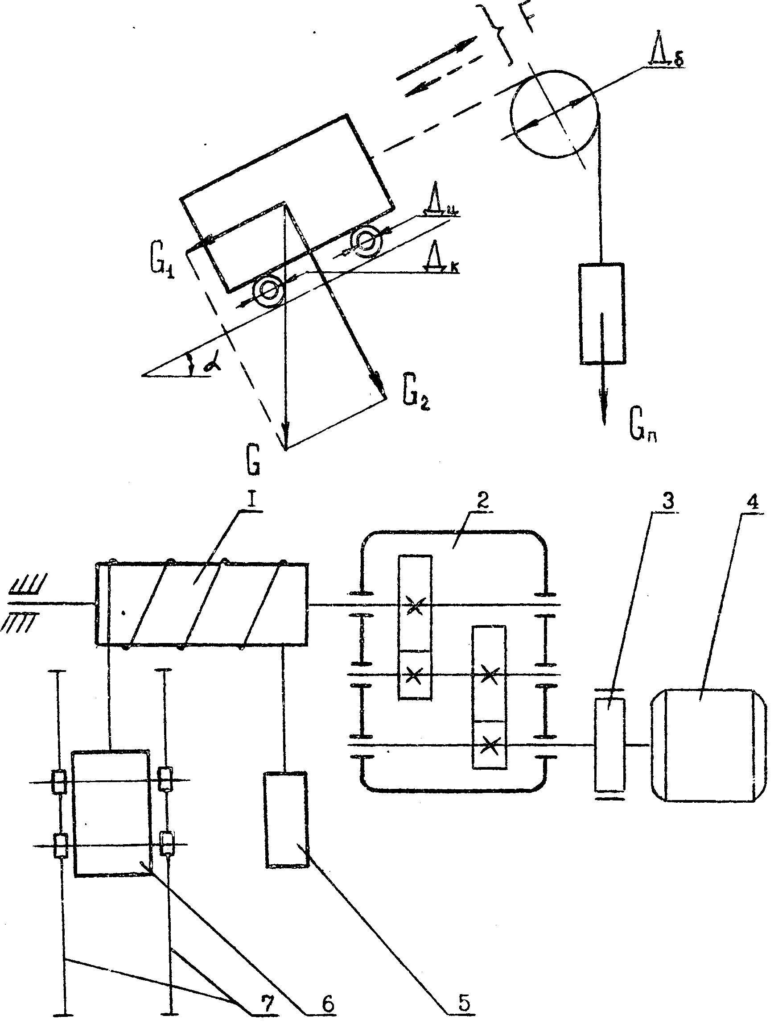
Рис. П4.1. Кинематическая схема подъемника
1 – барабан; 2 – редуктор; 3 – тормоз; 4 – электродвигатель; 5 – противовес
6 – тележка; 7 – рельсы
Приложение 5
ТЕХНИЧЕСКОЕ ЗАДАНИЕ
ГЛАВНЫЙ ПРИВОД СЕМНАДЦАТИРОЛЬНОЙ ЛИСТОПРАВИЛЬНОЙ МАШИНЫ
Листоправильные машины предназначены для придания листам, получаемым после прокатки, ровной и гладкой поверхности. Они имеют главный привод, привод механизма настройки рабочих роликов и привод механизма прогиба рабочих роликов. Главным приводом является привод верхних и нижних рабочих роликов, между которыми проходит подлежащий правке лист (рис. П5.1).
Рис. П5.1. Схема расположения роликов:
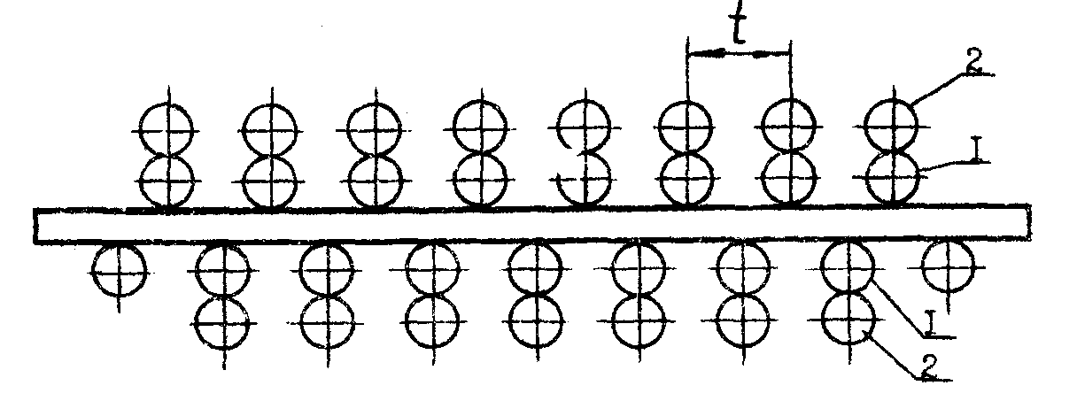
1 – рабочие ролики; 2 – прижимные ролики
Кинематическая схема правильной машины показана на рис. П5.2. Передаточное число между колесами «а» и «б» равно 2,35. Среднее колесо «б» имеет тот же диаметр, что и соседние колеса «б». Колеса «в» равного диаметра. Четыре входных вала редуктора передают вращающий момент шестеренной клети. Внутри клети происходит распределение мощности на семнадцать выходных универсальных шпинделей. Далее через шпиндели вращающий момент передается семнадцати рабочим валкам, находящимся в рабочей клети.
Таблица П5.1
Технические данные механизма
Технологический  показатель | Обозначение | Единица  физ. величины | Числовое  значение
Шаг роликов |  | мм | 100
Диаметр рабочих роликов |  | мм | 90
Длина бочки рабочего ролика |  | мм | 2800
Диаметр опорных роликов |  | мм | 90
Длина бочки опорного ролика |  | мм | 2800
Скорость правки |  | м/мин | 50–150
Передаточное число редуктора |  |  | 2,35
КПД механизма при полной нагрузке |  |  | 0,72
Прокатываемый материал – сталь 3. Размеры прокатываемого листа приведены в табл. П5.2.
Таблица П5.2
Размеры прокатываемого стального листа, мм
Размеры | Вариант
Размеры | 1 | 2 | 3 | 4 | 5 | 6
Ширина | 730 | 1000 | 1500 | 1700 | 2000 | 2350
Толщина | 0,75 | 0,10 | 1,50 | 2,00 | 2,50 | 3,00

Маховые моменты: муфты между двигателем и редуктором 8 кг·м², муфты между редуктором и шестеренной клеткой 10 кг·м². Маховый момент зубчатого колеса «г» в шестеренной клети принимается равным маховому моменту зубчатого колеса «а» в редукторе. Эскиз зубчатого колеса приведен на рис. 3, а размеры приведены в табл. П5.3.

Таблица П5.3
Размеры зубчатых колес
Зубчатое колесо |  | , мм | , мм | , мм | , мм | , мм
«а» и «б» | 100 | 300 | 90 | 130 | 200 | 150
«в» | 235 | 700 | 90 | 130 | 200 | 150

Для оптимальных условий правки листов из различных сортов стали требуются определенные скорости. Поэтому главный привод правильной машины должен быть регулируемым. Статический момент правки листа зависит от его толщины. Эта зависимость выражается кривой, близкой к параболе. При правке более тонких листов момент меньше, а скорость выше. Поэтому целесообразно применять регулирование скорости путем ослабления поля двигателя. Обычно диапазон регулирования составляет 1:2 или 1:3.
Режим работы правильной машины – повторно-кратковременный и продолжительность включения зависит от темпа подачи листов. При быстром темпе режим работы можно считать длительным.
Требования к заданию:
- Построить упрощенную нагрузочную диаграмму механизма.
- Определить предварительно мощности двигателей и выбрать их по каталогу.
- Построить пусковую диаграмму, рассчитать значения сопротивлений секций пускового реостата и выбрать их по каталогу.
- Выбрать способ торможения и произвести необходимые расчеты.
- Предусмотреть регулирование скорости ослаблением поля (3 ступени). Построить соответствующие характеристики. Определить величины потоков.
- Рассчитать и построить кривые скорости и тока якоря за время пуска и торможения, приема и сброса нагрузки.
- Построить кривые скорости и тока двигателя в функции времени при ослаблении и усилении поля.
- Построить полную нагрузочную диаграмму электропривода за цикл и сделать заключение о пригодности предварительно выбранного двигателя.
- Определить потери энергии при пуске и торможении.
- Составить принципиальную электрическую схему электропривода.
- Составить структурную схему электропривода и исследовать реакцию системы на скачок управляющего и возмущающего воздействий при нулевых начальных условиях.

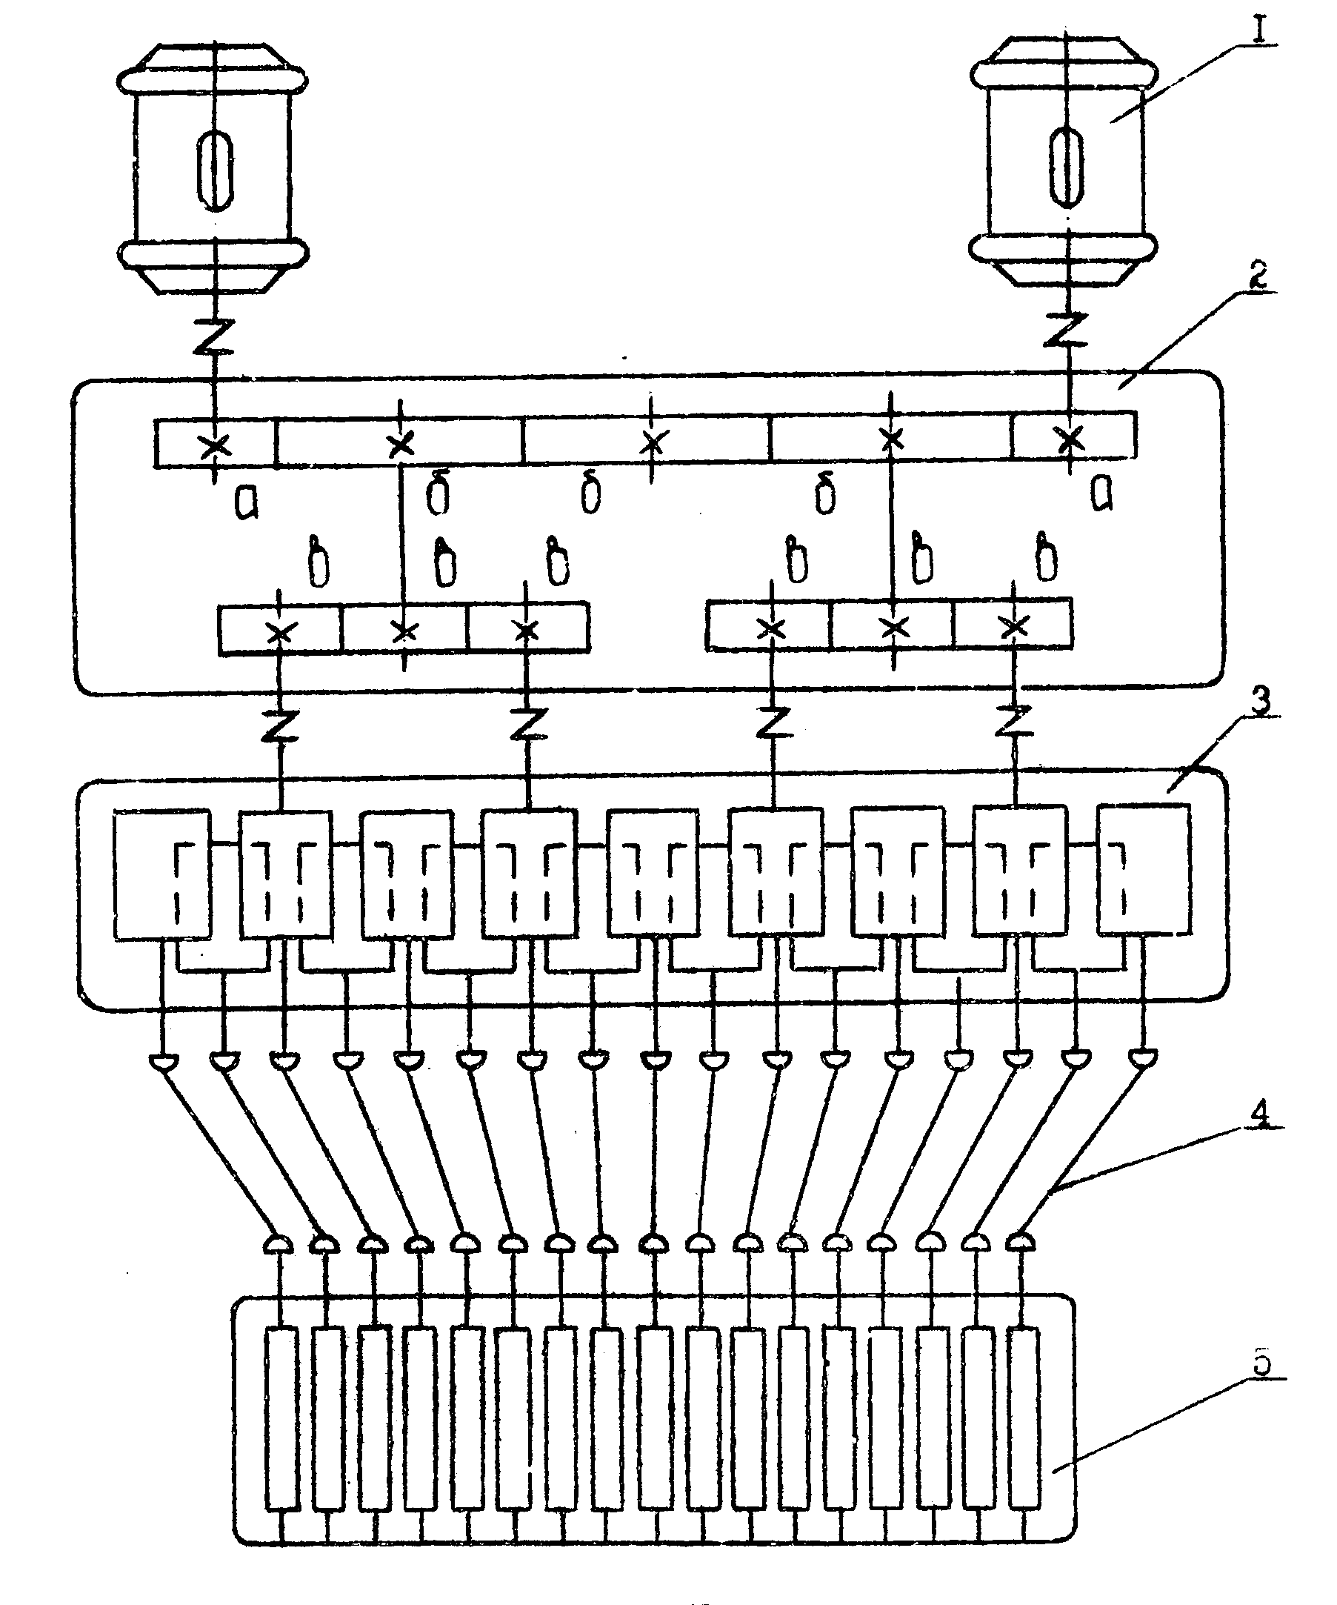
Рис. П5.2. Кинематическая схема правильной машины:
1 – электродвигатель; 2 – редуктор; 3 – шестеренная клеть; 4 – шпиндели;
5 – рабочая клеть
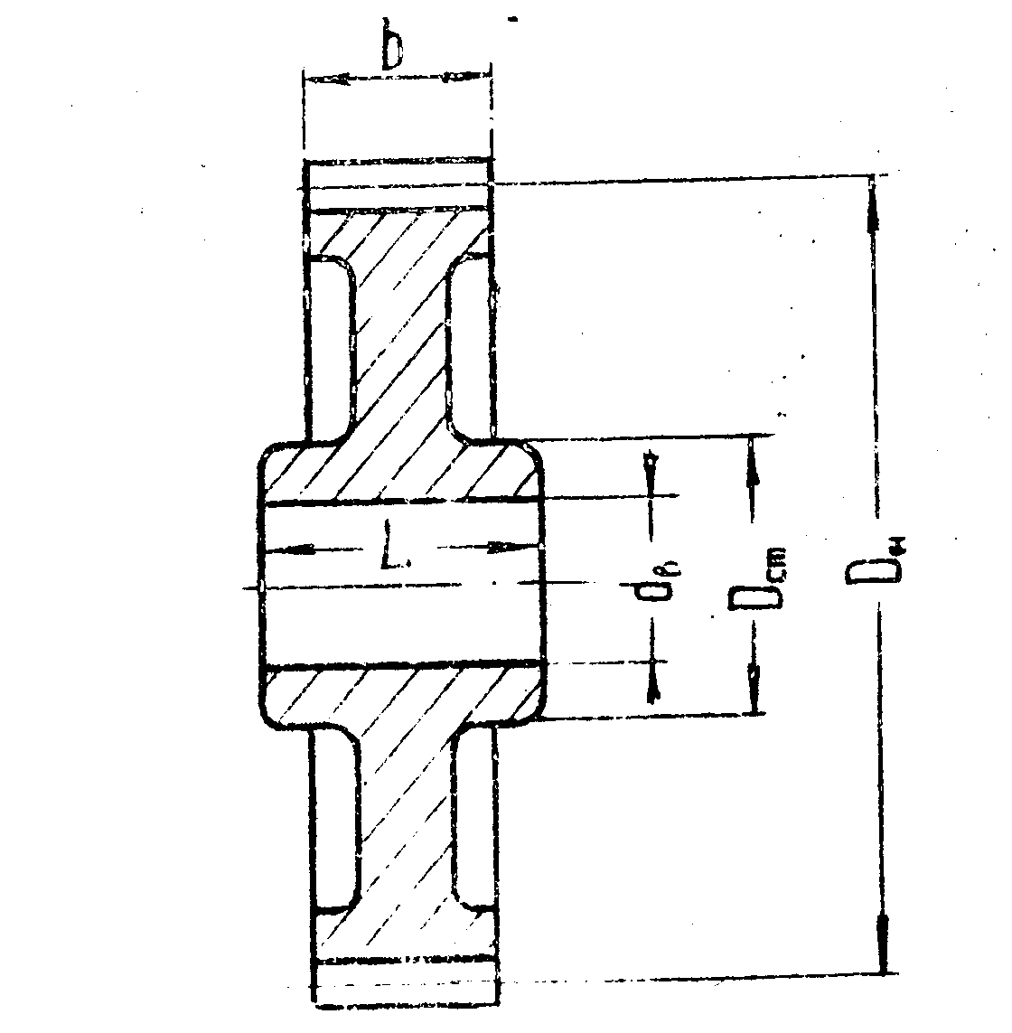

Рис. П5.3. Эскиз зубчатого колеса

Приложение 6
ТЕХНИЧЕСКОЕ ЗАДАНИЕ
ЭЛЕКТРОПРИВОД ПАССАЖИРСКОГО ЛИФТА ДЛЯ ВЫСОТНОГО ЗДАНИЯ
Таблица П6.1
Технические данные
Технологический  показатель | Обозначение | Единица  физ. величины | Числовое значение
Грузоподъемность |  | кг | 1500
Расчетная нагрузка |  | % | 80
Масса кабины |  | кг | 2800
Скорость движения при подъеме |  | м/с | 3,6
Среднее ускорение |  | м/с² | 1,8
Вес противовеса |  | кг | 3655
Вес подъемного каната |  | кг | 900
Вес кабеля |  | кг | 510
Вес уравновешивающего каната |  | кг | 675
Диаметр канатоведущего шкива |  | м | 0,8
Высота этажа | H | м | 4,5
Общий КПД механизма подъема |  |  | 0,78
Таблица П6.2
Исходные данные к расчету электропривода пассажирского лифта
Исходные  данные | Вариант
Исходные  данные | 1 | 2 | 3 | 4 | 5 | 6
Количество этажей | 12 | 14 | 16 | 22 | 28 | 30
Пауза на этажах | 8 | 10 | 8 | 8 | 8 | 10
Пауза на конечных этажах | 25 | 25 | 30 | 35 | 25 | 20
Движение происходит без остановки до 6 этажа, а далее остановки следуют: | на  каждом этаже | через этаж | через этаж | через этаж | через этаж | через этаж
Ток | постоянный
Напряжение | 220 | 220 | 220 | 220 | 220 | 220
Для всех вариантов следует выбирать двигатель постоянного тока с независимым возбуждением. Двигатель питается непосредственно от сети. Перед остановкой скорость должна быть снижена до 0,1 м/с, т. е. составлять около 3 % от нормальной скорости, после чего для точной остановки кабины включается электромеханический тормоз. Для снижения скорости пред остановкой применяется шунтирование якоря.

Требования к заданию:
- Построить упрощенную нагрузочную диаграмму механизма.
- Определить предварительно мощности двигателя и выбрать его по каталогу.
- Одновременно следует определить оптимальное передаточное число механизма.
- Построить пусковую диаграмму, рассчитать значения сопротивления секций пускового реостата и выбрать их по каталогу.
- Рассчитать значение сопротивления шунтирующего цепь якоря с целью снижения скорости перед точной остановкой. Построить соответствующую характеристику.
- Выбрать способ рабочего торможения и произвести необходи-мые расчеты.
- Произвести расчет аварийного торможения.
- Рассчитать и построить кривые скорости, тока и момента двигателя при пуске и торможении, а также при снижении скорости по характеристике при шунтировании якоря.
- Построить полную нагрузочную диаграмму электропривода за цикл и сделать заключение о пригодности предварительно выбранного двигателя.
- Определить потери энергии за цикл.
- Разработать рекомендации по снижению потерь электроэнергии.
- Составить принципиальную электрическую схему электропривода.
- Составить структурную схему электропривода с учетом упругих механических связей. Исследовать реакцию системы на скачок управляющего воздействия при нулевых начальных условиях.

Приложение 7
ТЕХНИЧЕСКОЕ ЗАДАНИЕ
ЭЛЕКТРОПРИВОД ПОДЪЕМА МОСТОВОГО КРАНА

Режим работы электропривода подъема мостового крана – повторно-кратковременный. В цикл работы входят: опускание крюка, подъем груза, перемещение груза на заданное расстояние, опускание груза, подъем крюка, перемещение крана на исходную позицию.
Время зацепления и отцепления груза принимать ориентировочно.
Для всех вариантов применять двигатель постоянного тока с независимым возбуждением. Пуск двигателя – реостатный, рабочее торможение – электродинамическое с независимым возбуждением, аварийное торможение – электродинамическое с самовозбуждением.
Спуск груза производится в режиме генераторного торможения с отдачей энергии в сеть.
Технические данные приведены в табл. П7.1.
Таблица П7.1
Исходные данные к расчету электропривода подъема мостового крана
Исходные данные | Вариант
Исходные данные | 1 | 2 | 3 | 4 | 5 | 6
Грузоподъемность, т | 15 | 30 | 50 | 60 | 75 | 100
Высота подъема  груза, м | 5,5 | 7,0 | 6,5 | 7,0 | 5,8 | 6,0
Расстояние  перемещения груза, м | 110 | 60 | 45 | 70 | 90 | 100
Скорость подъема и опускания груза не  более, м/с | 1 | 0,7 | 0,5 | 0,35 | 0,3 | 0,4
Скорость передвижения крана, м/с | 0,4 | 0,45 | 0,6 | 0,6 | 0,65 | 0,75
Вес крюка, т | 0,15 | 0,25 | 0,3 | 0,3 | 0,35 | 0,4
Ток | постоянный
Напряжение | 220 | 440 | 440 | 220 | 220 | 440

Требования к заданию:
- Построить упрощенную нагрузочную диаграмму механизма.
- Определить предварительно мощность двигателя и выбрать его по каталогу. Одновременно следует определить оптимальное пере-даточное число механизма.
- Построить пусковую диаграмму, рассчитать значения сопро-тивлений секций пускового реостата и выбрать их по каталогу.
- Выбрать способ рабочего и аварийного торможения и произ-вести необходимые расчеты.
- Рассчитать и построить кривые скорости, тока и момента двига-теля при пуске и торможении.
- Построить полную нагрузочную диаграмму электропривода за цикл и сделать заключение о пригодности предварительно выбранного двигателя.
- Определить потери энергии при пуске и торможении и за цикл работы.
- Разработать рекомендации по снижению потерь электроэнергии.
- Составить принципиальную электрическую схему электропривода.
- Составить структурную схему электропривода с учетом упругих механических связей. Исследовать реакцию системы на скачок управляющего и возмущающего воздействий при нулевых начальных условиях.

Приложение 8
ТЕХНИЧЕСКОЕ ЗАДАНИЕ
ЭЛЕКТРОПРИВОД БАРАБАННОЙ МОТАЛКИ ДЛЯ СВЕРТЫВАНИЯ СТАЛЬНОЙ ПОЛОСЫ В РУЛОН

Таблица П8.1
Технические данные
Технологический показатель | Обозначение | Единица  физ. величины | Числовое  значение
Усилие натяжения полосы | F_{н} | н | 1500
Длина полосы | l | м | 100
Внутренний диаметр рулона | D_{в} | м | 0,6
Наружный диаметр рулона | D_{н} | м | 0,9–1,05
Передаточное число редуктора | i |  | 5
КПД механизма | η |  | 0,92
Скорость намотки и размеры стальной полосы приведены в табл. П8.2.
Таблица П8.2
Скорость намотки и размеры стальной полосы
Данные | Вариант
Данные | 1 | 2 | 3 | 4 | 5 | 6
Размеры полосы, мм | 50х2 | 100х5 | 150х3 | 150х4 | 200х5 | 200х6
Скорость намотки, м/с | 5,5 | 6 | 7 | 7,5 | 8 | 8,4

Режим работы моталки (рис. П8.1) – повторно-кратковременный с относительной продолжительностью включения .
Для всех вариантов следует выбрать двигатель постоянного тока с независимым возбуждением, с номинальным напряжением 220 В.
При поддержании постоянного натяжения полосы скорость на-мотки полосы на барабан должна оставаться постоянной.
Пуск двигателя осуществляется реостатным способом при номинальном потоке, торможение – электродинамическое с независимым возбуждением.
Кинематическая схема барабанной моталки показана на рис. П8.2. Моменты инерции отдельных частей кинематической цепи следующие: эластичной муфты 2–0,27 кг·м²; электромагнитной муфты 3–0,4 кг·м²; барабана из шести сегментов 4–1,2 кг·м².

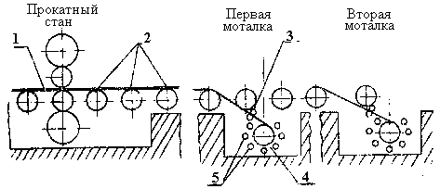
Рис. П8.1. Схема расположения моталок:
1 – лист; 2 – тянущие ролики; 3 – направляющие ролики;
4 – барабан; 5 – прижимные ролики

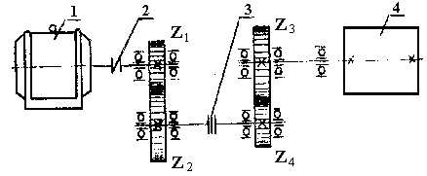
Рис. П8.2. Кинематическая схема барабанной моталки:
1 – электродвигатель; 2 – муфта; 3 – электромагнитная муфта;
4 – барабан моталки
Размеры зубчатых колес (рис. 3) приведены в табл. П8.3.
Таблица П8.3
Размеры зубчатых колес, мм
Зубчатое колесо
 | 88 | – | 50 | – | – | 50 | –
 | 190 | – | 65 | – | – | 80 | –
 | 372 | 190 | 90 | 20 | 20 | 65 | 110
 | 161 | – | 65 | – | – | 65 | –
При расчете моментов инерции зубчатых колес , и можно считать, что они являются цилиндрами. Эскиз зубчатого колеса показан на рис. 3. Размеры вала между зубчатым колесом и барабаном: диаметр 90 мм, длина 1620 мм.
Заправка барабанной моталки полосой производится при пониженной скорости, составляющей 15 % от номинальной, и при моменте холостого хода, составляющем 8 % от номинального. Для получения пониженной скорости якорь двигателя шунтируется сопротивлением.
Скорость барабанной моталки должна изменяться в зависимости от двух факторов. Во-первых, скорость наматываемой полосы должна равняться скорости ее выхода из последних валков прокатного стана и оставаться в процессе намотки постоянной.
Во-вторых, в зависимости от увеличения диаметра рулона при намотке скорость должна изменяться для того, чтобы натяжение ленты оставалось постоянным.
Необходимые скорости должны получаться регулированием потока возбуждения двигателя. Для данного сорта полосы вначале намотки увеличивают максимальную скорость, которая затем по мере намотки рулона должна снижаться увеличением потока возбуждения.

Рис. П8.3. Эскиз зубчатого колеса
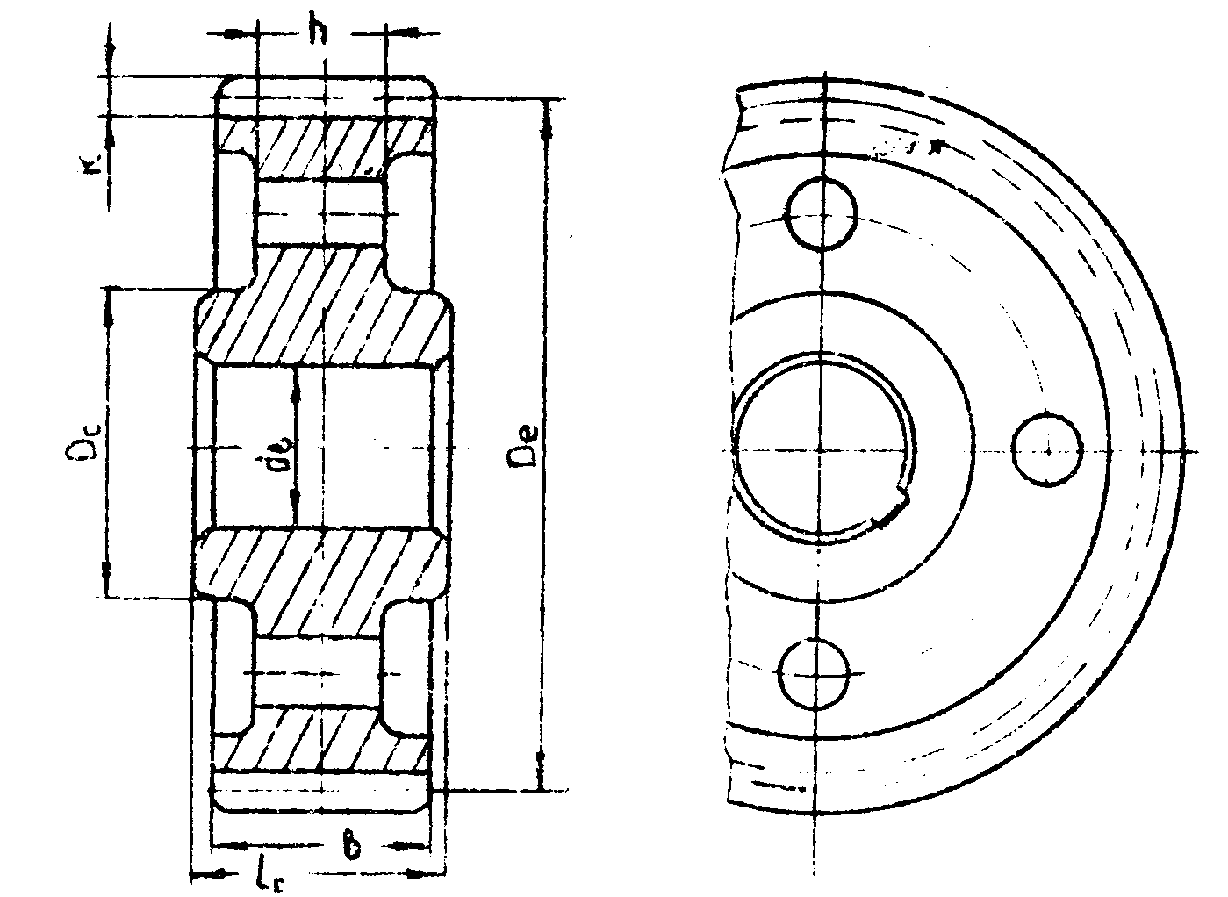
Скорость барабанной моталки должна изменяться в зависимости от двух факторов. Во-первых, скорость наматываемой полосы должна равняться скорости ее выхода из последних валков прокатного стана и оставаться в процессе намотки постоянной.
Во-вторых, в зависимости от увеличения диаметра рулона при намотке скорость должна изменяться для того, чтобы натяжение ленты оставалось постоянным.
Необходимые скорости должны получаться регулированием потока возбуждения двигателя. Для данного сорта полосы вначале намотки увеличивают максимальную скорость, которая затем по мере намотки рулона должна снижаться увеличением потока возбуждения.
Требования к заданию:
- Построить упрощенную нагрузочную диаграмму механизма.
- Определить предварительно мощность двигателя и выбрать его по каталогу.
- Построить пусковую диаграмму (m=3), рассчитать значения сопротивлений секций пускового реостата и выбрать их по каталогу.
- Построить механические характеристики двигателя при ослаблении магнитного потока. Предусмотреть три ступени ослабления поля двигателя. Определить величины потоков для трех скоростей.
- Рассчитать и построить тормозную характеристику.
- Рассчитать и построить кривые скорости и тока двигателя при разгоне до основной скорости и при торможении с основной скорости до нуля.
- Рассчитать и построить кривые скорости и тока двигателя при разгоне выше основной скорости и аналогично кривые при замедлении привода вследствие усиления поля двигателя.
- Построить полную нагрузочную диаграмму электропривода за цикл работы и сделать заключение о пригодности предварительно выбранного двигателя.
- Определить потери энергии при пуске и торможении электропривода.
- Разработать рекомендации по снижению потерь электроэнергии.
- Составить принципиальную электрическую схему электропривода.
- Составить структурную схему электропривода. Исследовать реакцию системы на скачок управляющего воздействия при нулевых начальных условиях.

Приложение 9
ТЕХНИЧЕСКОЕ ЗАДАНИЕ
ЭЛЕКТРОПРИВОД МЕХАНИЗМА КАЧАНИЯ
МАРТЕНОВСКОЙ ПЕЧИ

Качающаяся мартеновская печь представляет собой большую ванну, выполненную из специального футеровочного кирпича и заключенную в металлическую арматуру. Ванна качается на роликовой опоре с помощью механизма качания, расположенного посредине под печью. Спереди печь имеет завалочные окна, через которые производится заливка, скачивание шлака, завалка шихты и наблюдение за плавкой. Сзади печи расположен сливной желоб для выпуска стали.
Схематически качающаяся печь показана на рис. П9.1. Зубчатая рейка 4 соединена шарнирно с металлоконструкцией печи и сцепляется с шестерней, имеющей радиус начальной окружности 275 мм. Зубчатых реек две.
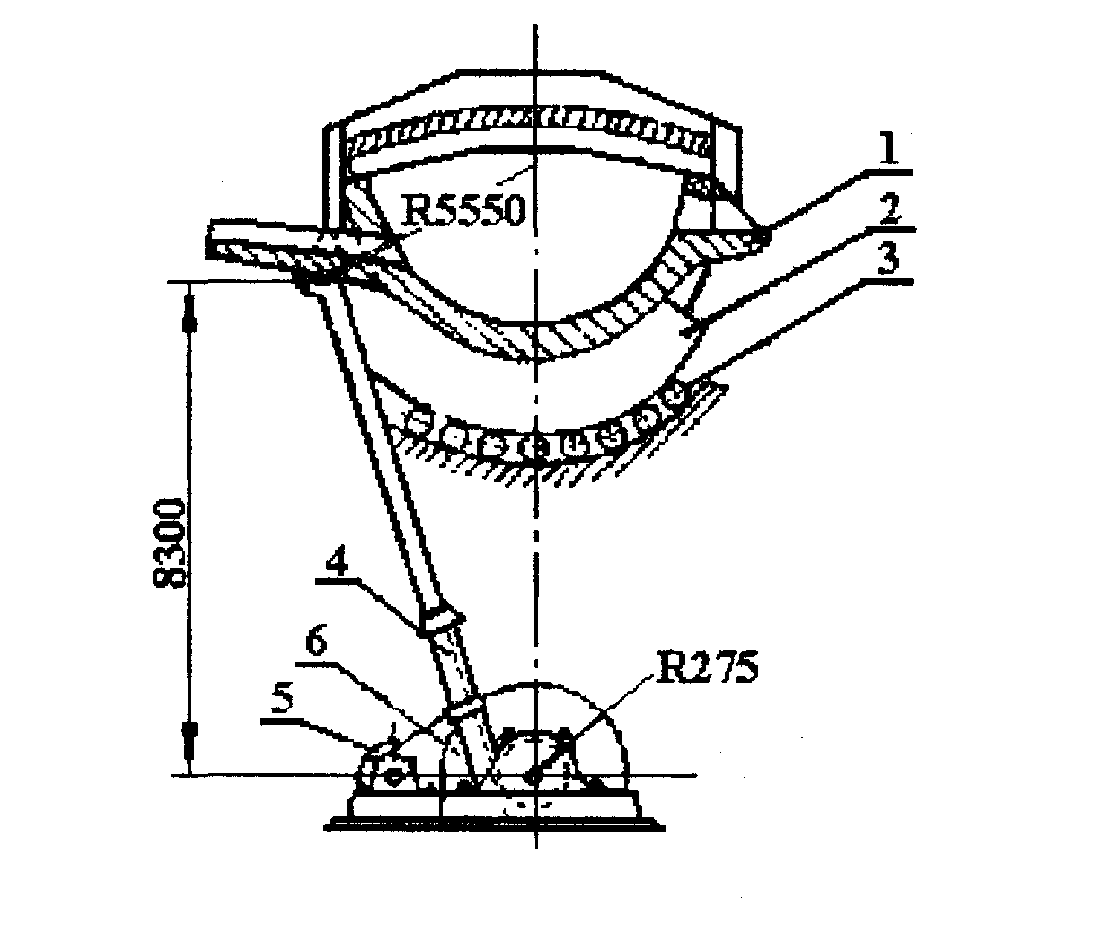
Рис. П9.1. Механизм качания печи:
1 – ванна; 2 – металлическая арматура; 3 – роликовая опора;
4 – зубчатая рейка; 5 – электродвигатель; 6 – редуктор

Кинематическая схема электропривода показана на рис. П9.2. Вращение передается от двигателя к реечной шестерне через червячный редуктор 3 и две пары цилиндрических зубчатых колес. Реечная шестерня сообщает поступательное движение зубчатой рейке. Общее передаточное число кинематической цепи .
Момент инерции системы, приведенный к валу двигателя, принимается постоянным и равным 9 кг·м².
При эксплуатации качающейся мартеновской печи механизмом качания выполняются следующие операции:
- наклон печи в сторону выпускного желоба с выпуском металла. Ванна печи поворачивается при этом от 0 до 33°;
- поворот печи без металла в нулевое положение. Ванна печи поворачивается от 33° до 0;
- наклон загруженной печи в сторону завалочных окон для скачивания шлака. Ванна поворачивается в обратную сторону от 0 до 15°;
- поворот печи с металлом после скачивания шлака. Ванна поворачивается от 15° до 0;
- наклон загруженной печи в сторону выпускного желоба без вы-пуска металла.
Ванна поворачивается от 0 до 15°, затем обратно от 15° до 0.
При выборе номинальной скорости двигателя следует исходить из равенства линейной скорости шарнира рейки и скорости начальной окружности реечной шестерни. Поворот печи на 15° должен происходить приблизительно за 30 с.
Для электропривода печи рекомендуется выбирать двигатель постоянного тока с последовательным возбуждением. Двигатель с последовательным возбуждением в начале пуска создает большой вращающий момент, что и требуется при разгоне такого тяжелого механизма, как качающаяся мартеновская печь. При подходе к сливному желобу, а так же в некоторых других случаях, возникает необходимость работы на ползучих скоростях. Это может быть достигнуто путем шунтирования якоря двигателя.
Вес плавки задан в табл. П9.2.
Таблица П9.2
Вес плавки
Вариант | Вес плавки, (т) | Вариант | Вес плавки, (т)
1  2  3 | 5  10  15 | 4  5  6 | 20  25  30

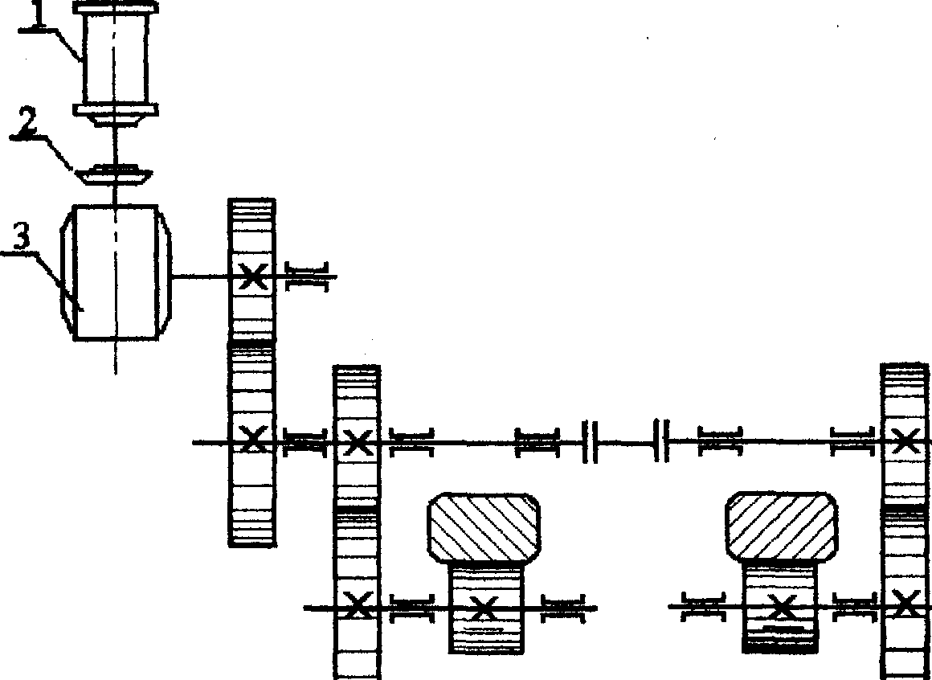

Рис. П9.2. Кинематическая схема электропривода механизма качания печи:
1 – электродвигатель; 2 – муфта; 3 – редуктор
Требования к заданию:
- Определить предварительно мощность двигателя и выбрать его по каталогу.
- Построить зависимость угловой скорости двигателя от угловой скорости печи (скорость печи исчислять в рад/с).
- Построить естественную и искусственную характеристики двигателя.
- Рассчитать пусковые сопротивления при m=3 и J_{max} = 2∙J_{ном}.
- Рассчитать значение сопротивления, вводимого в цепь якоря при торможении противовключением. Построить естественную характе-ристику.
- Произвести расчет переходных процессов при пуске и торможении.
- Определить путь, пройденный печью при пуске и торможении.
- Рассчитать и построить графики , , в режиме наклона печи на угол от 0 до 30° для выпуска металла, а затем обратно с 33 до 0°. Найти среднее эквивалентное значение тока и сравнить с номинальным.
- Определить потери и расход электроэнергии для п. 8.
- Разработать рекомендации по снижению потерь электроэнергии.
- Составить принципиальную электрическую схему электропривода.
- Составить структурную схему электропривода. Исследовать реакцию системы на скачок управляющего воздействия при нулевых начальных условиях.

Приложение 10
ТЕХНИЧЕСКОЕ ЗАДАНИЕ
ЭЛЕКТРОПРИВОД НОЖНИЦ С НАКЛОННЫМ НОЖОМ

Ножницы предназначены для поперечного резания горячего и холодного листового и полосового металла.
Таблица П10.1
Технические данные
Технологический показатель | Обозначение | Единица  физ. величины | Числовое  значение
Радиус кривошипа |  | м | 0,215
Длина шатуна |  | м | 1,2
Перекрытие ножей |  | мм
Зазор между ножами |  | мм | 110
Угол наклона ножа | β | град | 4°16
Момент инерции механизма, приведенный к валу двигателя |  | кг∙м² | 0,45
Передаточное число редуктора | i |  | 37
Остальные данные приведены в табл. П10.2 в соответствии с вариантом задания.
Таблица П10.2
Исходные данные к расчету электропривода ножниц
Исходные данные | Вариант
Исходные данные | 1 | 2 | 3 | 4 | 5 | 6
Толщина разрезаемого металла, мм  Число резов в минуту | 5  7 | 8  5 | 10  4 | 15  2 | 20  6 | 25  3

Требования к заданию:
- Рассчитать и построить зависимость .
- Определить предварительно мощность двигателя и выбрать его.
- Рассчитать сопротивление пускового реостата и выбрать его.
- Выбрать способ торможения и произвести расчет механической характеристики.
- Построить кривые скорости, тока, момента двигателя функции времени при пуске и торможении, пользуясь методом пропорций и методом Савинкова Т.С.
- Построить полную нагрузочную диаграмму электропривода и сделать заключение о пригодности предварительно выбранного двигателя.
- Определить количество кинетической энергии, отдаваемой маховыми массами на вал привода в моменты реза и запасаемой в периоды холостого хода.
- Определить потери энергии при пуске и торможении электропривода.
- Разработать рекомендации по снижению потерь электроэнергии.
- Составить принципиальную электрическую схему электропривода.
- Составить структурную схему электропривода. Исследовать реакцию системы на скачок управляющего воздействия при нулевых начальных условиях.

Приложение 11
ТЕХНИЧЕСКОЕ ЗАДАНИЕ
РЕГУЛИРУЕМЫЙ ЭЛЕКТРОПРИВОД С ДВИГАТЕЛЕМ ПОСТОЯННОГО ТОКА ПОСЛЕДОВАТЕЛЬНОГО
ВОЗБУЖДЕНИЯ

Нагрузочная диаграмма механизма представлена на рис. П11.1.

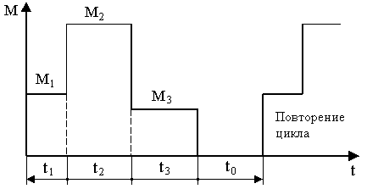
Рис. П11.1. Нагрузочная диаграмма механизма

Таблица П11.2
Исходные данные для выбора мощности двигателя
Вар-т | М₁, Н⋅м | М₂, Н⋅м | М₃, Н⋅м | n_{мех}, об/мин | i | η_{мех} | j_{мех}, кг⋅м² | t₁, c | t₂, c | t₃, c | t₀, c
1  2  3  4  5  6 | 700  450  660  570  640  480 | 1100  960  1060  375  970  990 | 400  300  540  360  450  375 | 40  50  62  37  56  40 | 13  11  9  15  10  14 | 0,74  0,78  0,81  0,84  0,85  0,83 | 45  40  37  41  39  42 | 30  45  49  37  50  43 | 25  36  34  27  30  45 | 50  57  60  63  66  70 | 340  360  450  400  440  450

Требования к заданию
- Определить предварительно мощность двигателя и выбрать его по каталогу.
- Рассчитать сопротивления секций пускового реостата и выбрать их по каталогу. Построить пусковые механические характеристики двигателя.
- Обосновать и выбрать рабочий и аварийный способы торможения. Рассчитать соответствующие механические характеристики.
- Рассчитать и построить кривые переходного процесса скорости, тока и момента двигателя при пуске, торможении и при изменениях нагрузки в соответствии с заданной нагрузочной диаграммой.
- Рассчитать и построить кривую пути, проходимого рабочим органом механизма за время пуска и торможения.
- Построить полную нагрузочную диаграмму электропривода за цикл и сделать заключение о пригодности предварительно выбранного двигателя.
- Рассчитать количество кинетической энергии, отдаваемой маховыми массами на вал привода при замедлении и запасаемой при ускорении.
- Определить потери энергии при пуске и торможении.
- Определить средний расход электроэнергии за цикл.
- Разработать рекомендации по снижению потерь энергии при переходных процессах.
- Составить принципиальную электрическую схему электропривода.
- Составить структурную схему электропривода. Исследовать реакцию системы на скачок управляющего и возмущающего воздействий при нулевых начальных условиях.

Приложение 12
ТЕХНИЧЕСКОЕ ЗАДАНИЕ
РЕГУЛИРУЕМЫЙ ЭЛЕКТРОПРИВОД С УПРАВЛЯЕМЫМ ВЫПРЯМИТЕЛЕМ

Нагрузочная диаграмма механизма приведена на рис. П12.1.

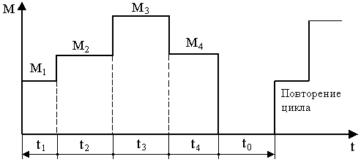

Рис. П12.1. Нагрузочная диаграмма механизма

Исходные данные для выбора мощности двигателя приведены в табл. П12.1.

Таблица П12.1
Исходные данные для выбора мощности двигателя
Вар-т | М_{1,}  Н⋅м | М_{2,}  Н⋅м | М₃,  Н⋅м | М₄,  Н⋅м | j_{мех}, кг⋅м² | t₁,  c | t₂,  c | t₃,  c | t₄,  c | t₀,  c
1  2  3  4  5  6 | 29  40  37  39  38  31 | 85  71  74  77  83  67 | 110  95  99  105  107  85 | 64  57  63  55  57  49 | 2,4  1,9  1,4  2,1  2,2  2,7 | 50  50  50  50  50  50 | 50  50  50  50  50  50 | 50  50  50  50  50  50 | 50  50  50  50  50  50 | 50  50  50  50  50  50

Требуемый график изменения скорости двигателя за цикл работы для всех вариантов одинаков (табл. П12.2).
Таблица П12.2
Требуемый график изменения скорости двигателя за цикл работы
Время, с | 0–50 | 50–100 | 100–150 | 150–200 | 200–250
Скорость, об/мин | 375 | 1000 | 875 | 1375 | 0

Требования к заданию:
- Определить предварительно мощность двигателя и выбрать его по каталогу.
- Рассчитать параметры силового трансформатора и произвести выбор вентилей.
- Определить расчетные параметры якорной цепи.
- Рассчитать и построить естественную скоростную и механи-ческую характеристики двигателя.
- Рассчитать и построить регулировочную характеристику.
- Рассчитать значения углов регулирования для получения требуемых скоростей двигателя.
- Построить механические характеристики для углов регулирования, рассчитанных в п. 6 (обязательно с учетом зоны прерывистых токов).
- Построить диаграммы мгновенных значений анодных напряжений и токов для углов регулирования, рассчитанных в п. 6.
- Произвести расчет графиков , и при пуске, торможении, приеме и сбросе нагрузки.
- Построить полную нагрузочную диаграмму электропривода и дать заключение о пригодности двигателя.
- Составить принципиальную электрическую схему.
- Составить структурную схему электропривода. Выполнить анализ устойчивости системы электропривода. Исследовать реакцию системы на скачок управляющего и возмущающего воздействий при нулевых начальных условиях.

Учебное издание

ЭЛЕКТРООБОРУДОВАНИЕ ПРОМЫШЛЕННОСТИ
Рабочая программа, методические указания и контрольные задания

Составитель
БУРУЛЬКО Лев Кириллович
ДЕМЕНТЬЕВ Юрий Николаевич

Рецензент
кандидат технических наук,
доцент кафедры ЭПЭО ЭНИН
С.Н. Кладиев

Редактор С.В. Ульянова

Компьютерная верстка О.В. Нарожная

Отпечатано в Издательстве ТПУ в полном соответствии
с качеством предоставленного оригинал-макета

Подписано к печати . Формат 60×84/16. Бумага «Снегурочка».
Печать Xerox. Усл.печ.л. 3,49. Уч.-изд.л. 3,16.
Заказ . Тираж экз.
 | Национальный исследовательский Томский политехнический университет  Система менеджмента качества  Издательства Томского политехнического университета сертифицирована  NATIONAL QUALITY ASSURANCE по стандарту BS EN ISO 9001:2008 | 
. 634050, г. Томск, пр. Ленина, 30.
Тел./факс: 8(3822)56-35-35, www.tpu.ru

